**ПРИДНІПРОВСЬКА ДЕРЖАВНА АКАДЕМІЯ БУДІВНИЦТВА ТА АРХІТЕКТУРИ**

Навчально-науковий інститут інноваційних освітніх технологій

(повне найменування інституту, факультету)

Кафедра планування і організації виробництва

(повна назва кафедри)

**КВАЛІФІКАЦІЙНА РОБОТА**

на тему__**Управління інвестиційно-будівельним проєктом**

Виконав: здобувач вищої освіти,

_______магістр_____________________

(ступінь вищої освіти)

спеціальності 073 «Менеджмент»_____

(шифр і назва спеціальності)

освітньої програми

ОПП «Проєктний менеджмент» _______

(вид та назва ОП)

групи_УПз-19мп__________________

_______Савін Є. Ю.______________________________ (ім’я та прізвище)

Керівник Павлов Ф. І._________________

(ім’я та прізвище)

Рецензент___________________________

(ім’я та прізвище)

Оцінка захисту кваліфікаційної роботи

_________________________________________

__________(сума балів, оцінка ЄТКС, оцінка за національною шкалою)

Секретар ЕК ______________ Д. С. Нечепуренко

(підпис) (ім’я та прізвище)

Дніпро – 2020

# РОЗДІЛ 1

## ТЕОРІЯ ПРОВЕДЕННЯ ПРОЄКТНОГО АНАЛІЗУ

* 1. **Попередня стадія розробки й аналізу проєкту**

Після формулювання бізнес ідеї майбутнього інвестиційного проєкту природним чином виникає питання, чи здатне підприємство реалізувати цю ідею в принципі. Для відповіді на це питання необхідно проаналізувати стан галузі економіки, до якої належить підприємство, і порівняльне положення підприємства в рамках галузі. Даний аналіз і становить зміст попередньої стадії розробки і аналізу інвестиційного проєкту. У практиці західного проєктного аналізу прийнято використовувати наступні два критерії:

* зрілість галузі,
* конкурентоспроможність підприємства (його положення на ринку).

Аналіз зрілості галузі прийнято робити, відносячи її до одного з чотирьох станів розвитку: ембріональному, зростаючому, зрілому і старіючому.

Згідно з другим критерієм необхідно встановити конкурентоспроможність підприємства в рамках галузі, до якої воно належить. Іншими словами, необхідно з'ясувати порівняльне з іншими підприємствами положення даного підприємства на цільовому ринку товарів або послуг. Прийнято використовувати шість основних станів підприємства: домінуюче, сильне, сприятливе, нестійке, слабке, нежиттєздатне.

Зіставляючи критерії зрілості галузі та конкурентоспроможності підприємства, ми можемо уявити матрицю життєвих циклів підприємства, яка має конструктивний характер, встановлюючи не тільки положення підприємства, а й даючи принципові рекомендації щодо подальшого розвитку.

Кінцевим результатом попередньої стадії аналізу проєкту є встановлення положення конкретного підприємства за зазначеними критеріями, тобто буквально, якій конкретній "клітці" в матриці належить це підприємство.

Виходячи з наведеної формалізації, може бути розглянута одна з можливих стратегій розвитку підприємства, представлених в таблиці 1.1

Стадія попереднього аналізу не повинна бути тривалою за часом, і висновки, які робляться на попередньому етапі переважно, базуються на якісних оцінках. Проте, ця стадія необхідна, принаймні, за наступних двох причин:

* при подальшому спілкуванні зі стратегічним інвестором питання зрілості галузі та конкурентного становища підприємства обов'язково будуть підніматися і до цього потрібно бути готовим заздалегідь,
* якщо менеджери підприємства не подбають про цей аналіз, то стратегічний інвестор зробить це сам, і його висновки можуть бути не настільки сприятливими.

Таблиця 1.1.

Інвестиційна стратегії розвитку підприємства

|  |  |  |  |  |  |
| --- | --- | --- | --- | --- | --- |
| **Положення**  **на ринку** | **Стадії зрілості** | | | | |
| **Ембріональна** | **Зростаюча** | **Зріла** | **Старіюча** |
| **Домінуюче** | Інвестуйте швидше вимог ринку | Утримуйте позиції.  Утримуйте частку | Утримуйте позиції. Розвивайтеся разом з галуззю | Утримуйте позиції |
| **Сильне** | Інвестуйте зі швидкістю, що диктується ринком | Спробуйте поліпшити становище. Збільшуйте частку | Утримуйте позиції. Розвивайтеся разом з  галуззю | Утримуйте позиції або підводьте підсумки |
| **Сприятливе** | Вибірково або цілком збільшуйте частку. Всі сили на збільшення ринкової частки | Спробуйте поліпшити стан. Виборче збільшення частки | Вичікування або стабілізація. Знайдіть нішу і намагайтеся  захищатися | Підводьте підсумки або поступово йдіть |
| **Нестійке** | Вибірково підходите до завоювання позицій | Знайдіть свою нішу і оборонятися | Знайдіть нішу і утримуйте її або поступово йдіть | Ідіть поступово або відразу |
| **Слабке** | Вгору або геть | Перебудовуйтесь або йдіть зовсім | Перебудовуйтесь або поступово йдіть | Ідіть  відразу |

* 1. **Загальна послідовність розробки та аналізу проєкту**

Незважаючи на різноманітність проєктів, їх аналіз зазвичай прямує за деякою загальною схемою, яка включає спеціальні розділи, що оцінюють комерційну, технічну, фінансову, економічну та інституційну здійснимість проєкту. Добропорядний, з точки зору стратегічного інвестора, проєкт повинен закінчуватися аналізом ризику. На рис. 1.1. представлена ​​загальна послідовність аналізу проєкту.

Так

#### Екологічний

аналіз

Так

Так

Так

Так

Так

Так

#### Попередній

аналіз

#### Комерційний

аналіз

#### Технічний

#### аналіз

#### Фінансовий

аналіз

#### Економічний

аналіз

#### Інституційний

аналіз

Аналіз ризиків

Ні

Ні

Ні

Ні

Ні

Ні

Ні

Рис.1.1. Загальна послідовність аналізу проєкту

Слід зазначити, що використовувана на схемі резолюція "Проєкт відхиляється" носить умовний характер. Проєкт дійсно повинен бути відхилений в своєму початковому вигляді. У той же час проєкт може бути видозмінений з причини, наприклад, його технічної нездійсненності і аналіз модифікованого проєкту повинен розпочатися з самого початку.

**1.3. Аналіз комерційної здійсненності проєкту**

Принципово суть маркетингового аналізу полягає у відповіді на два простих питання:

1. Чи зможе підприємство продати продукт, який є результатом реалізації проєкту?
2. Чи зможе підприємство отримати від цього достатній обсяг прибутку, який виправдовує інвестиційний проєкт?

За статистикою останніх років ступінь руйнування фірм в країнах третього світу близько 80%. Основна причина банкрутств - недостатній маркетинг.

Базові питання маркетингового аналізу полягають у наступному.

* 1. На який ринок сфокусований проєкт? На міжнародний або внутрішній?
  2. Чи передбачає проєкт баланс між міжнародним і внутрішнім ринком?
  3. Якщо проєкт націлений на міжнародний ринок, чи збігається його мета з принциповими політичними рішеннями держави?
  4. Якщо проєкт сфокусований на внутрішній ринок, чи відповідають його цілі внутрішньої державної політики?
  5. Якщо проєкт несумісний з політикою держави, чи варто його розглядати далі?

Через те, що проєкти реалізуються на вже існуючих ринках, в проєкті повинна бути наведена їх характеристика. Маркетинговий аналіз повинен також включати аналіз споживачів і конкурентів. Аналіз споживачів повинен визначити споживчі запити, потенційні сегменти ринку і характер процесу покупки. Для цього розробник проєкту повинен провести детальне дослідження ринку. Крім того, необхідно провести аналіз основних конкурентів в рамках ринкової структури та інституційних обмежень, що на неї впливають. На основі результатів маркетингового аналізу розробляється маркетинговий план. У ньому повинні бути визначені стратегії розробки продукту, ціноутворення, просування товару на ринок і збуту. Ці елементи маркетингової суміші повинні бути об'єднані в єдине ціле, яке повинно забезпечити продукту найбільш вигідне конкурентне становище на ринку. Маркетинговий план повинен також враховувати наявність інших продуктів в асортиментному наборі фірми, а також організаційні, фінансові, виробничі і постачальницькі аспекти її діяльності. В рамках маркетингового плану бажано спрогнозувати реакцію конкурентів і її подальший вплив на можливість виконання маркетингового плану.­­­­­­­­­­­­­­­­­­­­­­­­­­­­­­­­­­­­­­­­­­­­­­­­­­­­­­­­­­­­­­­­­­­­­­­­­­­­­­­­­­­­­­­­­­­­­­­­­­­­­­­­­­­­­­­­­­­­­­­­­­­­­­­­­­­­­­­­­­­­­­­­­­­­­­­­­­­­­­­­­­­­­­­­­­­­­­­­­­­­­­­­­­­­­­­­

Маркетинговий аналіз включає в себе прогнозування попиту. При розробці інвестиційного проєкту необхідно визначитися з точністю прогнозу, зіставивши її з витратами досягнення бажаної точності. Хоча процес прийняття рішень здійснюється в умовах невизначеності, правильний прогноз може зменшити ступінь цієї невизначеності.­­­­­­­­­­­­­­­­­­­­­­­­­­­­­­­­­­­­­­­­­­­­­­­­­­

Усвідомлюючи неможливість вичерпати всі маркетингові аспекти інвестиційного проєктування, спробуємо виділити ключові смислові розділи маркетингу і дати їм коротку характеристику. Повне замикання всіх питань маркетингу дозволяють зробити чотири наступних блоки:

- аналіз ринку,

- аналіз конкурентного середовища,

- розробка маркетингового плану продукту,

-забезпечення достовірності інформації, що використовується для попередніх розділів.Нижче наведена коротка характеристика зазначених блоків.

*Мета дослідження ринку­­­­­* - виявлення споживчих запитів, визначення сегментів ринку і процесу покупки для поліпшення якості і прискорення процесу прийняття рішень з маркетингу. При аналізі попиту і збуту повинні бути розглянуті наступні ключові питання:­­­­­­­­­­­­­­­­­­­­­­­­­­­­­­­­­­­­­­­­­­­­­­­

* Хто є потенційним покупцем?­­­­­­­­­­­
* Причини покупки продукту?­­­­­­
* Як буде проводитися покупка?­­­­­­­

Яка інформація потрібна, і як її можна зібрати?­­­­­

*Структурне дослідження ринку­­­­­­­* слід почати з виявлення конкурентів, державних або приватних підприємств, місцевих, національних або міжнародних компаній, традиційних або нових, маркованих або немаркованих продуктів. Слід також оцінити можливість і значення входження на ринок нових учасників (майбутніх конкурентів), конкуренцію з боку товарів-замінників (наприклад, синтетики для бавовни, безалкогольних напоїв для фруктових соків). Ключові питання, які потребують обов'язкового відповіді, зводяться до наступного:­­­­­­­­­­­­­­­­­­­­­­­­­­­­­­­­­­­­­­­­­­­­­­­­­­­­­­­­­­­­­­­­­­­­­­­­­­­­­­­­­­­­­­­­­­­

* Яка існуюча структура ринку даного продукту?­­­­­­­­­­­­­
* Основа конкуренції в даній галузі?­­­­­­­­
* Як на конкурентне середовище впливають інституційні обмеження? ­­­­­­­­­­­­­­

Дуже важливо в процесі маркетингового аналізу використовувати кількісні оцінки. Вони, як правило, більш переконливі як для самого підприємства, так і для стратегічного інвестора.

Нижче наводиться приклад аналізу конкурентного положення підприємства на основі кількісних критеріїв.

Виділяючи так звані ключові фактори успіху (КФУ), підприємство порівнює своє становище з усіма конкурентами, даючи відповідь в одному з трьох видів: "краще", "гірше" або однаково по відношенню до кожного конкуренту. Призначаючи ваговий коефіцієнт для кожного ключового фактора, маркетинговий аналітик визначає узагальнений показник порівняльної конкурентоспроможності підприємства.

*Маркетинговий план ­­­­*повинен бути складовою частиною проєкту. При його розробці маркетолог має відповісти на наступні питання:­­­­­­­­­­­­­

* Наскільки добре розроблений продукт?­­­­­­­­
* Чи була визначена правильна стратегія ціноутворення?
* Чи була визначена правильна стратегія просування товару на ринок?
* Чи забезпечує збутова система ефективний зв'язок продавця і покупця?
* Чи об'єднані елементи маркетингової суміші в єдиний працюючий маркетинговий план?

На закінчення відзначимо, що маркетинговий розділ має визначальне значення при аналізі проєктів, тому що дозволяє отримати ринкову інформацію, необхідну для оцінки життєздатності проєкту. Дуже часто трапляється, що фірма витрачає значні кошти та зусилля на здійснення постачальницьких і збутових операцій, що зростають, тільки заради того, щоб ніколи не отримати очікувану вигоду, упущену через поганий маркетинговий аналіз.­­­­­­­­­­­­­­­­­­­­­­­­­­­­­­­­­­­­­­­­­­­­­­­­­­­­­­­­­­­­­­­­­­­­­­­­­­­­­­­­­­­­­­­­­­

* + 1. **1.4. Технічний аналіз**

Завданнями технічного аналізу інвестиційного проєкту є:

* визначення технологій, найбільш придатних з точки зору цілей проєкту,
* аналіз місцевих умов, в тому числі доступності і вартості сировини, енергії, робочої сили,
* перевірка наявності потенційних можливостей планування і здійснення проєкту.

Технічний аналіз зазвичай проводиться групою власних експертів підприємства з можливим залученням вузьких фахівців. Стандартна процедура технічного аналізу починається з аналізу власних існуючих технологій. При цьому необхідно керуватися наступними критеріями: (1) технологія повинна себе добре зарекомендувати раніше, тобто бути стандартною, (2) технологія не повинна бути орієнтована на імпортне обладнання і сировину.

Якщо виявляється неможливим використовувати власну технологію, то проводиться аналіз можливості залучення закордонної технології і обладнання по одній з можливих схем:

* спільне підприємство з іноземною фірмою - часткове інвестування і повне забезпечення всіма технологіями;
* покупка обладнання, яке реалізує технологічний know-how;
* "Turn-key" - купівля обладнання, будівництво заводу, налагодження технологічного процесу;
* "Product-in-hand" - "turn-key" плюс навчання персоналу до тих пір, поки підприємство не зробить необхідний готовий продукт;
* покупка ліцензій на виробництво;
* технічна допомога з боку закордонного технолога.

Правило вибору технології передбачає комплексний аналіз деяких альтернативних технологій і вибір найкращого варіанту на основі якого-небудь агрегованого критерію.

Розрахунок узагальненого критерію проводиться за формулою:

 (1.1.)

де w - вага приватного критерію, Gk - величина приватного критерію.

Найкращим визнається технічний проєкт, який має найбільше значення критерію.

Ключові фактори вибору серед альтернативних технологій зводяться до аналізу наступних аспектів використання технологій.

* 1. Колишнє використання обраних технологій в подібних масштабах (масштаби можуть бути занадто великі для конкретного ринку).
  2. Доступність сировини (скільки потенційних постачальників, які їх виробничі потужності, якість сировини, яка кількість інших споживачів сировини, вартість сировини, метод і вартість доставки, ризик у відношенні навколишнього середовища).
  3. Комунальні послуги та комунікації.
  4. Потрібно бути впевненим, що організація, яка продає технологію, має на неї патент або ліцензію.
  5. По крайней мере, початкове супровід виробництва продавцем технології.
  6. Пристосованість технології до місцевих умов (температура, вологість і т.п.).
  7. Завантажувальний фактор (у відсотках від номінальної потужності за умовами проєкту) і час для виходу на стійкий стан, відповідне повної продуктивності.
  8. Безпека і екологія.
  9. Капітальні і виробничі витрати.

**1.5.** **Фінансовий аналіз**

Даний розділ інвестиційного проєкту є найбільш об'ємним і трудомістким. Ми окреслимо лише комплекс питань фінансового аналізу з їх взаємної ув'язкою. Загальна схема фінансового розділу інвестиційного проєкту прямує за такою послідовністю.

1. Аналіз фінансового стану підприємства протягом трьох (краще п'яти) попередніх років роботи підприємства.

2. Аналіз фінансового стану підприємства в період підготовки інвестиційного проєкту.

3. Встановлення обсягу інвестиційних потреб.

4. Встановлення джерел фінансування інвестицій і їх вартості.

5. Аналіз беззбитковості виробництва основних видів продукції.

6. Прогноз прибутків і грошових потоків в процесі реалізації інвестиційного проєкту.

7. Оцінка ефективності інвестиційного проєкту.

Зупинимося коротко на ключових питаннях фінансового розділу інвестиційного проєкту. Фінансовий аналіз попередньої роботи підприємства та його поточного становища зазвичай зводиться до розрахунку та інтерпретації основних фінансових коефіцієнтів, що відображають ліквідність, кредитоспроможність, прибутковість підприємства і ефективність його менеджменту. Зазвичай це не викликає труднощі. Важливо також представити у фінансовому розділі основну фінансову звітність підприємства за ряд попередніх років і порівняти основні показники за роками. Якщо інвестиційний проєкт готується для залучення західного стратегічного інвестора, фінансову звітність слід перетворити в західні формати тієї країни, з якої передбачається залучити інвестора.

Аналіз беззбитковості включає в себе систематичну роботу з аналізу структури собівартості виготовлення та продажу основних видів продукції і поділ усіх витрат на змінні (які змінюються зі зміною обсягу виробництва і продажів) і постійні (які залишаються незмінними при зміні обсягу виробництва). Основна мета аналізу беззбитковості - визначити точку беззбитковості, тобто обсягу продажів товару, який відповідає нульовому значенню прибутку. Важливість аналізу беззбитковості полягає в зіставленні реальної або планованої виручки в процесі реалізації інвестиційного проєкту з точкою беззбитковості і наступної оцінки надійності прибуткової діяльності підприємства.

Найбільш відповідальною частиною фінансового розділу проєкту є власне його інвестиційна частина, яка включає

* визначення інвестиційних потреб підприємства за проєктом,
* встановлення (і подальший пошук) джерел фінансування інвестиційних потреб,
* оцінка вартості капіталу, залученого для реалізації інвестиційного проєкту,
* прогноз прибутків і грошових потоків за рахунок реалізації проєкту,
* оцінка показників ефективності проєкту.

Найбільш методично складним є питання оцінки окупності проєкту протягом його терміну реалізації. Обсяг грошових потоків, які виходять в результаті реалізації проєкту, повинен покривати величину сумарної інвестиції з урахуванням принципу "вартості грошей у часі". Даний принцип говорить: "Долар зараз коштує більше, ніж долар отриманий через рік", тобто кожен новий потік грошей отриманий через рік має меншу значимість, ніж рівний йому за величиною грошовий потік, отриманий на рік раніше. В якості характеристики, що вимірює тимчасову значимість грошових потоків, виступає норма прибутковості від інвестування отриманих в ході реалізації інвестиційного проєкту грошових потоків.

Отже, проєкт приймається з точки зору фінансових критеріїв, якщо сумарний грошовий потік, що генерується інвестицією, покриває її величину з урахуванням фінансового феномена вартості грошей в часі.

В процесі оцінки окупності проєкту критичним є питання урахування інфляції. Справді, грошові потоки, розгорнуті в часі, слід перерахувати в зв'язку зі зміною купівельної спроможності грошей. У той же час існує положення, згідно з яким кінцевий висновок про ефективність інвестиційного проєкту може бути зроблений, ігноруючи інфляційний ефект. Інфляційна зміна рівня цін не впливає на оцінку чистого приведеного до справжнього моменту значення грошових потоків, на базі яких визначається основний показник ефективності інвестиційного проєкту.

**1.6. Економічний аналіз**

Основне питання фінансового аналізу: чи може проєкт збільшити багатство власників підприємства (акціонерів)? Відповідь на це питання, як було показано раніше, можна дати за допомогою аналізу грошових потоків.

Економічний аналіз полягає в оцінці впливу внеску проєкту в збільшенні багатства держави (нації).

В процесі економічного аналізу необхідно з'ясувати прибутковість держави, а не власників компанії від реалізації цього проєкту.

У чому необхідність економічного аналізу? Якщо ринок повністю (ідеально) вільний, то ніякого економічного аналізу робити не треба, мому що те, що вигідно власникам компанії, одночасно вигідно всім іншим. Не претендуючи на глобальність подальшого визначення, перерахуємо основні риси вільного ринку**:**

* достаток покупців і продавців;
* всі виробничі фактори (праця, капітал, матеріали) мобільні;
* ціни вільно встановлюються виходячи з бажань продавця і покупця;
* немає бар'єрів для входу нових компаній в ринок.

Таку ситуацію слід визнати ідеальною навіть для передових західних країн. Реально ціни на багато товарів штучно змінюються державою (завищуються або занижуються), і дуже рідко можна оцінити економічний внесок проєкту, якщо відомий фінансовий. Тому для великих інвестиційних проєктів крім оцінки їх фінансової ефективності прийнято аналізувати економічну ефективність і економічну привабливість(тобто ступінь відповідності проєкту національно пріоритетним завданням).

Вимірювання економічної привабливості інвестиційного проєкту може бути здійснено за наступною схемою. Крок 1 (Таблиця 1.2.)**.**

Таблиця 1.2.

*Крок 1.* Вибір цілей і їх зважування

|  |  |  |
| --- | --- | --- |
|  | Цілі держави | Вага мети |
| 1 | Приплив твердої валюти | 0.30 |
| 2 | Економія твердої валюти | 0.20 |
| 3 | Збільшення продуктів на місцевому ринку | 0.15 |
| 4 | Забезпечення зайнятості населення | 0.20 |
| 5 | розвиток регіонів | 0.15 |
|  | всього | 1.00 |

*Крок 2.* Для кожного з альтернативних проєктів визначають чисельну міру досягнення кожної мети W (в абсолютних значеннях або у відсотковому відношенні до кращого). Для кожного проєкту обчислюють зважене значення комплексного критерію

. (1.2.)

*Крок 3.* Вибір найкращого варіанту проводиться по критерію максимуму узагальненого критерію.

Вимірювання економічної ефективності проводиться з урахуваннямвартості можливої ​​закупівлі ресурсів і готової продукції, внутрішніх цін (які відрізняються від світових), і багато чого іншого, що є відмінною рисою країни і не збігається зі світовими правилами і розцінками (наприклад, умови роботи з валютами інших країн).

Укрупнено процедура оцінки економічної ефективності може бути представлена ​​у вигляді такої послідовності.

1. Уявити результати фінансового аналізу.

2. Зробити нову класифікацію витрат і доходів з точки зору економічного аналізу.

3. Перевести фінансові значення в економічні (вони не збігаються з причини невідповідності цін і витрат для зовнішнього і внутрішнього ринку).

4. Оцінити вартість інших можливостей для використання ресурсів і отримання такого ж продукту.

5. Виключити всі розрахунки по внутрішніх платежах (так як вони не змінюють загального багатства країни).

6. Зіставити щорічні економічні потоки засобів з початковим об'ємом інвестиції (це буде кінцевий підсумок).

Ще раз підкреслимо, що економічний аналіз звичайно проводиться для великих інвестиційних проєктів, які розробляються на замовлення уряду і покликані вирішити яку-небудь національно значущу задачу. Якщо підприємство розробляє інвестиційний проєкт за своєю власною ініціативою, самостійно залучаючи інвестора, воно в кінцевому підсумку фокусує загальний інтерес проєкту на вигодах його учасників, головним чином тих фізичних і юридичних осіб, які надали фінансові ресурси для проєкту. І якщо в число цих осіб не входить держава, економічний аналіз проєкту можна не проводити.

**1.7. Інституційний аналіз**

Інституційний аналіз оцінює можливість успішного виконання інвестиційного проєкту з урахуванням організаційної, правової, політичної та адміністративної обстановки. Цей розділ інвестиційного проєкту є не кількісним і не фінансовим. Його головне завдання - оцінити сукупність внутрішніх і зовнішніх факторів, які супроводжують інвестиційний проєкт.

Оцінка внутрішніх факторів звичайно проводиться за такою схемою.

* 1. *Аналіз можливостей виробничого менеджменту.* Добре відомо, що поганий менеджмент в стані завалити будь-який, навіть дуже хороший проєкт. Аналізуючи виробничий менеджмент підприємства, необхідно сфокусуватися на наступних питаннях:
* досвід і кваліфікація менеджерів підприємства,
* їх мотивація в рамках проєкту (наприклад, у вигляді частки від прибутку),
* сумісність менеджерів з цілями проєкту та основними етичними і культурними цінностями проєкту.

*2. Аналіз трудових ресурсів*. Трудові ресурси, які планується залучити для реалізації проєкту повинні відповідати рівню використовуваних в проєкті технологій. Дане питання стає актуальним у разі використання принципово нової для підприємства зарубіжної або вітчизняної технології. Може скластися ситуація, коли культура виробництва на підприємстві просто не відповідає проєкту, що розробляється, і тоді необхідно або навчати робітників, або наймати нових.

*3. Аналіз організаційної структури*. Даний розділ інвестиційного проєкту є найбільш складним, враховуючи практично повну відсутність досвіду на українських підприємствах в цьому питанні. Прийнята на підприємстві організаційна структура не повинна гальмувати розвиток проєкту. Необхідно проаналізувати, як відбувається на підприємстві процес прийняття рішень і як здійснюється розподіл відповідальності за їх виконання. Не виключено, що управління реалізацією інвестиційного проєкту, слід виділити в окрему управлінську структуру, перейшовши від ієрархічної до матричної структури управління в цілому по підприємству.

Основні пріоритети в плані аналізу зовнішніх факторів головним чином зумовлені наступними двома аспектами.

* 1. Політика держави, в якій виділяються для детального аналізу наступні позиції:
* умови імпорту та експорту сировини і товарів,
* можливість для іноземних інвесторів вкладати кошти і експортувати товари,
* закони про працю,
* основні положення фінансового і банківського регулювання.

Дані питання найбільш важливі для тих проєктів, які передбачають залучення західного стратегічного інвестора.

2. Схвалення держави. Даний фактор слід розглядати головним чином для великих інвестиційних проєктів, спрямованих на вирішення великої завдання в масштабах економіки країни в цілому. Тут найбільш важливим є фактор часу для схвалення. Найбільш небезпечною виглядає ситуація, коли проєкт бездоганний в технічному, фінансовому та економічному відношенні, є інвестори, готові зараз вкласти гроші в проєкт, але рішення держави затримується або відкладається на 1-2 роки. В результаті інвестор вкладає гроші в інший проєкт.

* + 1. **1.8. Аналіз ризику**

Суть аналізу ризику полягає в наступному. Незалежно від якості припущень, майбутнє завжди несе в собі елемент невизначеності. Більша частина даних, необхідних, наприклад, для фінансового аналізу є невизначеними. Це, перш за все, елементи витрат, ціни, обсяги продажів продукції та інші. У майбутньому можливі зміни прогнозу як у гіршу сторону (зниження прибутку), так і в кращу. Аналіз ризику пропонує облік всіх змін, як в сторону погіршення, так і в бік поліпшення.

В процесі реалізації проєкту схильні до зміни наступні елементи: вартість сировини і комплектуючих, вартість капітальних витрат, вартість обслуговування, вартість продажів, ціни і таке інше. В результаті вихідний параметр, наприклад прибуток, буде випадковим. Ризик використовує поняття імовірнісного розподілу та ймовірності. Наприклад, ризик дорівнює ймовірності отримати негативний прибуток, тобто збиток. Чим ширший діапазон зміни факторів проєкту, тим більшому ризику піддається проєкт.

Іноді в процесі аналізу ризику обмежуються аналізом сценаріїв, який може бути проведений за такою схемою.

1. Вибирають параметри інвестиційного проєкту в найбільшій мірі невизначені.
2. Проводять аналіз ефективності проєкту для граничних значень кожного параметра.
3. В інвестиційному проєкті представляють три сценарії:

* базовий,
* найбільш песимістичний,
* найбільш оптимістичний (необов'язково).

Стратегічний інвестор зазвичай робить висновок на основі найбільш песимістичного сценарію.

На закінчення відзначимо, що остаточно інвестиційний проєкт оформляється у вигляді бізнес-плану. У цьому бізнес-плані, як правило, відображаються всі перераховані вище питання. У той же час, структура бізнес-плану не припускає повторення розглянутих розділів. Більш того, слід однозначно усвідомити, що немає строгих стандартів бізнес планування, яких слід дотримуватися "у всіх випадках життя". Бізнес-план інвестиційного проєкту, в першу чергу, повинен задовольнити вимогам того суб'єкта інвестиційної діяльності, від вирішення якого залежить подальша доля проєкту.

**РОЗДІЛ 2**

**МАРКЕТИНГОВІ ДОСЛІДЖЕННЯ РИНКУ ЖИТЛОВОЇ НЕРУХОМОСТІ ТА ОПИС ІНВЕСТИЦІЙНО-БУДІВЕЛЬНОГО ПРОЄКТУ**

**2.1. Мета та задачі проєкту**

**Мета проєкту:** отримання прибутку від реалізації інвестиційного проєкту будівництва житлового будинку**.**

**Задачі:**

- розглянути теорію щодо проведення проєктного аналізу на передінвестиційній стадії проєкту;

- проаналізувати ринок житлової нерухомості м. Дніпра;

- провести аналіз економічної ефективності проєкту;

- розробити план реалізації інвестиційно-будівельного проєкту.

**Об’єкт дослідження:** ринок житлової нерухомості м. Дніпро.

**Предмет дослідження:** процеси планування інвестиційно-будівельного проєкту.

**Результат проєкту:** отримання прибутку від реалізації інвестиційно-будівельного проєкту, створення постійного доходу від оренди комерційних площ будинку та його обслуговування.

**Практична цінність проєкту:** збільшення нового житлового фонду в м. Дніпро, задоволення попиту населення в житловій нерухомості.

**2.2.** **Аналіз ринку житлової нерухомості в м. Дніпро**

Згідно з даними порталу Domik.ua, редакція якого провела опитування агентств нерухомості міста, ціни на квартири в 2020 році в порівнянні з жовтнем 2019 року зросли на 5-10 %. Восени 2020 року триває тенденція зростання вартості в сегменті «економ» як первинної, так і вторинної нерухомості. Попит в порівнянні з 2019 роком зріс на 15 %.

За думкою фахівців кращим способом збереження коштів є інвестування в нерухомість через відсутність інших можливостей. Чим ближче об'єкт до введення в експлуатацію, тим вище попит і забудовник, як правило, підвищує вартість об'єкта.

Покупці вважають за краще житлові комплекси з розвиненою інфраструктурою і закритою безпечною територією, але їх є не багато. Великий попит на приватну забудову, але в місті її бракує.

На вторинному ринку цікавістю користуються одно-, двокімнатні квартири до $ 40 тис. в спальних районах на середніх поверхах. При цьому ціни за останні два роки зросли на $ 1-3 тис.

Ціни на квадратні метри в новобудовах Дніпра

Згідно зі статистикою 55 % покупців віддають перевагу житлу в новобудовах, а 45 % - ринок вторинного житла.

Концепція комфорту нового житла, сучасні будівельні матеріали, нові технології будівництва та енергозбереження грають важливу роль при виборі нерухомості. Конкуренція серед гравців будівельного ринку житлової нерухомості привела до поліпшення якості будівництва. Велика частина квартир в новобудовах раніше була з просторими площами і істотним кількістю несучих стін всередині приміщення. Останні роки, з урахуванням монолітно-каркасного будівництва, з'явилося більше можливостей у виборі планувальних рішень. Реалізується принцип конструктора, коли покупець створює для себе індивідуальний варіант за рахунок вільного планування.

На теперішній час середня вартість квадратного метра в новобудові на околиці міста - $ 550-600, в центрі - $ 900-1100.

Найпопулярніший запит на житло спостерігається за ціною $ 750-850 за кв. м житла без ремонту і $ 1,5 тис. за кв. м - квартири з оздобленням. Попит на будинки, що будуються зростає. Навіть утворився дефіцит в деяких районах і житлових комплексах у сегменті середнього класу.

Набережна Перемоги активно забудовується, там змінилася інфраструктура, з'явився певний клас будинків.

Інвестори в Дніпрі готові вкладати в нерухомість на початкових етапах: зростання інвестицій від фундаменту до моменту введення в експлуатацію становить до 30 %. Переважно купують однокімнатні та двокімнатні квартири.

За інформацією пошукача надійних новобудов Bild.ua, спочатку жовтня поточного року в Дніпрі квартири у відділах продажів пропонували в 46 об'єктах, що будуються. З них 6 ЖК - економ-класу, 16 об'єктів - у сегменті «комфорт», 20 комплексів - класу «бізнес», 4 - «преміум».

У будинках старого житлового фонду квартира в центрі міста обійдеться $ 750-800 за квадратний метр. На вторинному ринку, за словами експертів, також, як і на первинному, існує дефіцит квартир в центрі і районах, наближених до нього. Наприклад, житловий масив Перемога, який знаходиться в акваторії Дніпра, володіє автономною інфраструктурою, пляжами і зеленими зонами вздовж річки. Однокімнатна квартира там коштує в межах $ 30 тис.

На лівому березі ціни нижчі: однокімнатне житло продають за $ 25 тис.

Крім локації, вартість також залежить від типу споруди та поверху, на якому знаходиться квартира. Однокімнатні квартири 35-40 кв. м в панельному будинку в житловому масиві Червоний Камінь на середніх поверхах продають за $ 26-27 тис. На останніх поверхах - за $ 22-23 тис. Хрущовки дешевше йдуть на $ 1 тис. Попит на одно- і двокімнатні квартири на середніх поверхах в спальних районах перевищує пропозицію.

Ціна «Екатерінінки», за даними ріелторів, в залежності від стану і місце розташування - від $ 600 до $ 1200 за кв. м. Це будинки, які будували в період історії міста, коли він називався Катеринослав. У другій половині 19 століття в місті було 50 цегляних заводів. Це сприяло активній забудові. Тоді в архітектурі і склався «катеринославський цегляний стиль». Це дво-, триповерхові будівлі з дерев'яними перекриттями. Серед переваг міцні стіни з червоної цегли, які добре утримують тепло. Деякі дореволюційні будівлі в аварійному стані, але є відреставровані, і навіть модернізовані. Багато з них є пам'ятниками архітектури.

Дані від різних агентств нерухомості Дніпра щодо мінімальних показників вартості квартир старого житлового фонду представлені в табл. 2.1.(джерело [domik.ua](http://domik.ua/novosti/obzor-zhilya-v-dnepre-chto-predlagaet-rynok-osenyu-2020-goda-n260596.html)) Ціни можуть різнитися, залежно від місця розташування, року зведення, стану житла.

Таблиця 2.1.

Мінімальні показники вартості квартир старого житлового фонду Дніпра

|  |  |  |  |
| --- | --- | --- | --- |
| Локація | Однокімнатна квартира, $ США | Двокімнатна квартира, $ США | Трикімнатна квартира, $ США |
| Центр міста | від 25 000 | від 35 000 | від 70 000 |
| Прицентральні райони | від 25 000 | від 34 000 | від 38 000 |
| Околиця міста | від 16 000 | від 23 000 | від 27 000 |

За даними сайту https://olimp.net.ua/ (ПП «Олімп-Консалтінг») середня вартість квадратного метру житлової нерухомості на вторинному ринку (соціальне житло) в місті Дніпро за період з 31 жовтня 2019 року, по 31 жовтня 2020 року підвищилася в відносних величинах на +0,58%. Соціальне житло – житло, що побудоване з 1950 по 1992 роки.

У таблиці 2.2. представлена динаміка вартості кв. м. житлової нерухомості на вторинному ринку (соціальне житло) в місті Дніпро на дату 31.10.2020 року.

Таблиця 2.2.

Вартість кв. м. житлової нерухомості на вторинному ринку (соціальне житло) в місті Дніпро на дату 31.10.2020 року

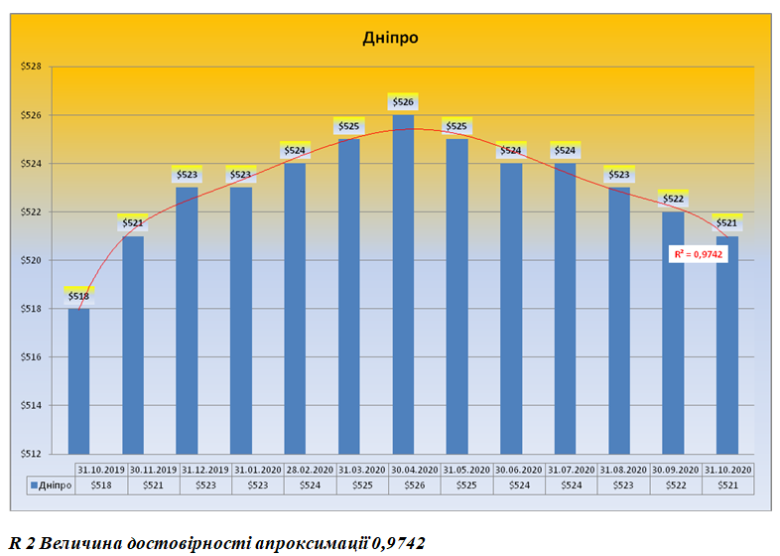

В абсолютних величинах, середня вартість кв. м., житлової нерухомості на вторинному ринку (соціальне житло) в місті Дніпро на дату 31.10.2020 року, склала 521 $ за кв. м., або 14816 грн., за кв. м., за курсом НБУ 28,438 на дату 31.10.2020 року.

На рис. 2.1. представлена вартість кв. м. житлової нерухомості на вторинному ринку (соціальне житло) за районами в місті Дніпро на дату 31.10.2020 року

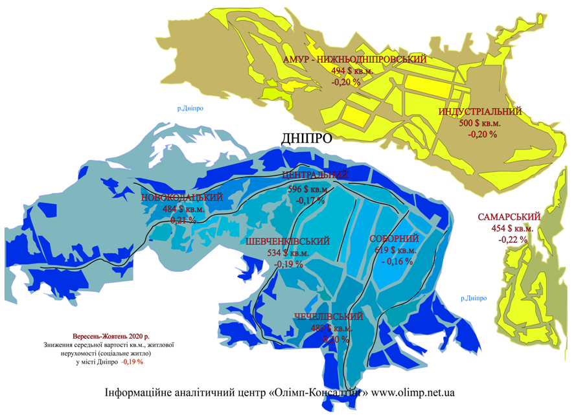

Рис. 2.1. Вартість кв. м. житлової нерухомості на вторинному ринку (соціальне житло) за районами в місті Дніпро на 31.10.2020 року

Вартість житла в сучасних будинках Дніпра

Ціни в будинках, які будувалися після 2010 року, не відрізняються від новобудов, оскільки вони обжиті, більш налагоджена інфраструктура, зроблені ремонти. Через це у будинків в одній локації, однакових за ступенем оздоблення, ціна буде ідентичною.

У Дніпрі, на відміну від Києва і Харкова, відстань до станцій метро на вартість квадратних метрів не впливає.

Найбільше цінується центр, в районах наближених до нього, вартість знижується на 20, на околиці - до 50%.

В житлових комплексах, зданих в експлуатацію і заселених на 70 %, усереднена ціна - $ 1,4-1,5 тис. за кв. м. Однокімнатну квартиру площею 45-50 кв. м з кухнею-студією і спальнею в сучасному будинку в районах наближених до центру продають в середньому за $ 65 тис.

У мікрорайоні Перемога може коштувати квартира в новому будинку стільки, скільки в центрі - $ 1 тис. за кв. м. На Лівобережному орієнтовна ціна за квадратний метр житла без ремонту - 16 500 грн. У квартирах з оздобленням вартість квадратного метра буде вище на $ 350-400.

Крім ціни та місця розташування покупці звертають увагу на інфраструктуру та благоустрій території.

Більшою популярністю при виборі житла у покупців є комплекси з просторим двором, закритою територією, власною стоянкою, дитячими майданчиками, міні-полями для спорту.

Таблиця 2.3. представляє мінімальні ціни на житло в будинках, зведених після 2010 року, за даними ріелторів. Вартість також залежить від місця розташування будинку, його класу, якості житла.

Таблиця 2.3.

Мінімальні показники вартості квартир, зведених у Дніпрі після 2010 року

|  |  |  |  |
| --- | --- | --- | --- |
| Локація | Однокімнатна квартира, $ США | Двокімнатна квартира, $ США | Трикімнатна квартира, $ США |
| Центр міста | від 49 500 | від 66 000 | від 110 000 |
| Прицентральні райони | від 40 500 | від 54 000 | від 90 000 |
| Околиця міста | від 24 750 | від 33 000 | від 55 000 |

За даними сайту https://olimp.net.ua/ (ПП «Олімп-Консалтінг») середня вартість квадратного метру житлової нерухомості (економ, комфорт, бізнес клас) на 31.10.2020 р. склала 727 $ США і за жовтень трохи знизилась на 0,14 %.

В таблиці 2.4. представлена середня вартість квадратного метру сучасної житлової нерухомості за районами в м. Дніпро на 31.10.2020.

Таблиця 2.4.

Середня вартість квадратного метру сучасної житлової нерухомості за районами в м. Дніпро на 31.10.2020

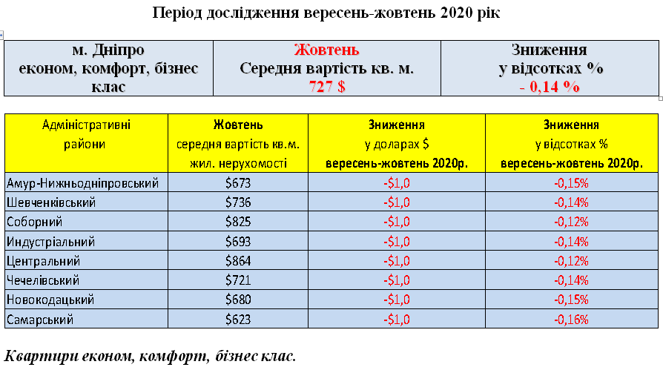

Розглянемо ціни в новобудовах Дніпра. Згідно з даними сайту <https://dom.ria.com/> у листопаді 2020 року в Дніпрі пропонували житлову нерухомість 56 об’єктів. Ціни 1 кв. м. у квартирах в окремих новобудовах Дніпра в листопаді 2020 представлені у табл. 2.5.

Таблиця 2.5.

Ціни 1 кв. м. у квартирах в окремих новобудовах Дніпра в листопаді 2020 р.

|  |  |  |  |
| --- | --- | --- | --- |
| Новобудова | Район | Ціна | Забудовник |
| [ЖК Bartolomeo Resort Town](https://dom.ria.com/uk/novostroyka-zhk-bartolomeo-resort-town-5881/) | р‑н Центральний | 32 286 грн | Строитель-П |
| [ЖК П'ятий Континент](https://dom.ria.com/uk/novostroyka-zhk-piatyi-kontynent-6207/) | р‑н Соборний | 24 960 грн | [Строитель-П](https://dom.ria.com/uk/zastroishchik-stroytel-p-5240019/) |
| [ЖК «Дубініна»](https://dom.ria.com/uk/novostroyka-zhk-dubinina-6925/) | р‑н Соборний | 19 500 грн | [Відділ продажу ЖК «Дубініна»](https://dom.ria.com/uk/zastroishchik-viddil-prodazhu-zhk-dubinina-5240565/) |
| [ЖК Грані](https://dom.ria.com/uk/novostroyka-zhk-grani-6281/) | р‑н Шевченківський | 19 100 грн | [Строитель-П](https://dom.ria.com/uk/zastroishchik-stroytel-p-5240019/) |
| [ЖК Premier Park](https://dom.ria.com/uk/novostroyka-zhk-premier-park-6219/) | р‑н Соборний | 42 857 грн | Відділ продажу ЖК Premier Park |
| [ЖК Затишний](https://dom.ria.com/uk/novostroyka-zhk-zatyshnyi-6485/) | р‑н Соборний | 23 000 грн | [Добробут Development Company](https://dom.ria.com/uk/zastroishchik-dobrobut-development-company-4877076/) |
| [ЖК River Park](https://dom.ria.com/uk/novostroyka-zhk-river-park-4844/) | р‑н Соборний | 21 100 грн | Відділ продажу ЖК River Park |
| [ЖК Миронова](https://dom.ria.com/uk/novostroyka-zhk-myronova-5977/) | р‑н Центральний | 26 571 грн | [Дельмар Днепр Сервис](https://dom.ria.com/uk/zastroishchik-delmar-dnepr-servys-5240740/) |
| [ЖК iQ-House](https://dom.ria.com/uk/novostroyka-zhk-iq-house-4588/) | р‑н Соборний | 25 714 грн | iQ-House |
| [ЖК Щасливий](https://dom.ria.com/uk/novostroyka-zhk-shchaslyvyi-4576/) | р‑н Шевченківський | 17 900 грн | Відділ продажу ЖК Щасливий |

Динаміка цін на квадратний метр в новобудовах Дніпра представлена на рис. 2.2.

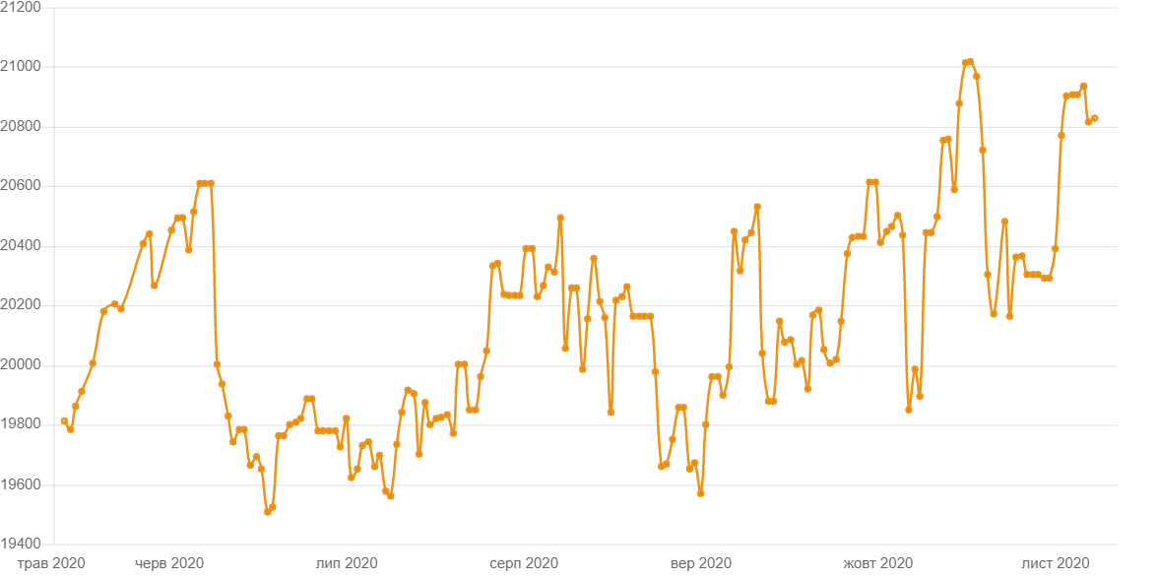

Рис. 2.2. Динаміка цін на квадратний метр в новобудовах Дніпра

Вартість квадратного метра в новобудовах Дніпра в залежності від класу нерухомості представлена на рис. 2.3.

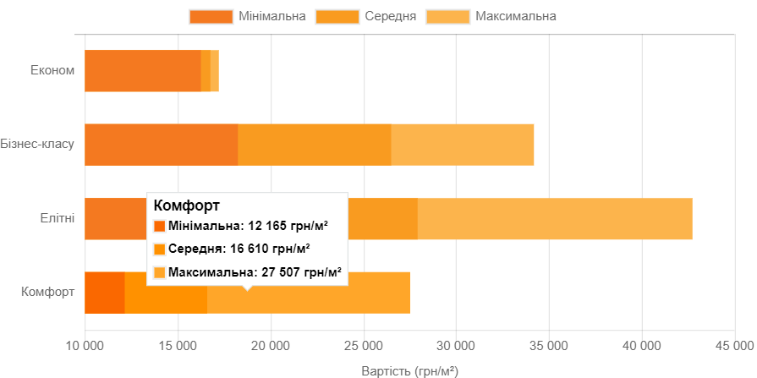

Рис. 2.3. Вартість квадратного метра в новобудовах Дніпра в залежності від класу нерухомості

Вартість квартири у новобудовах Дніпра в залежності від кількості кімнат у листопаді 2020 року з динамікою до жовтня представлена в табл. 2.6.

Таблиця 2.6.

Вартість квартири у новобудовах Дніпра в залежності від кількості кімнат

|  |  |
| --- | --- |
| Кількість кімнат | Середня ціна |
| [1-кімнатна  (38  новобудов)](https://dom.ria.com/uk/novostroyki/kvartiry-dnepr-1k/) | -1% 920 210 грн |
| [2-кімнатна (37  новобудов)](https://dom.ria.com/uk/novostroyki/kvartiry-dnepr-2k/) | -1% 1 441 197 грн |
| [3-кімнатна (35  новобудов)](https://dom.ria.com/uk/novostroyki/kvartiry-dnepr-3k/) | -1% 2 100 851 грн |
| [4-кімнатна (5  новобудов)](https://dom.ria.com/uk/novostroyki/kvartiry-dnepr-4k/) | 3 753 204 грн |

Вплив пандемії на ринок житлової нерухомості

Дніпровські ріелтори говорять про спад продажів всіх агентств нерухомості міста навесні 2020 року на початку введення протиепідеміологічних заходів.

Навесні, особливо в березні-квітні, на ринку нерухомості спостерігався спад продажів. Карантин однозначно вплинув на активність покупців. В першу чергу це спостерігалось в тому, що люди зайвий раз не хотіли зустрічатися, як наслідок - продавці знімали об'єкти з продажу, а покупці відкладали відвідування нерухомості, що сподобалася.

Згідно щоквартальних звітів Міністерства юстиції України, за перше півріччя 2020 року державні та приватні нотаріуси зареєстрували 283 526 угод (договорів) з нерухомістю. Це менше, ніж за перше півріччя 2019 року, на 5,4 %. З огляду на введений в березні теперішнього року карантин, це незначне зниження.

У I кварталі було зареєстровано 143 865 угод з нерухомістю. Більшу частину з них склали договори купівлі-продажу квартир і житлових будинків - 40,8 %, а також купівлі-продажу земельних ділянок - 25,6 %.

У II кварталі 2020 року реєстратори засвідчили 139 661 операцію з нерухомістю. Основну їх частину склали договори купівлі продажу квартир і житлових будинків - 36,2 %, а також купівлі-продажу земельних ділянок - 32,8 %.

Потім зіграв час відкладеного попиту. Вже на початку літа, після послаблення карантину, вимушене весняне затишшя компенсувалося стрімким зростанням продажів.

Велику кількість угод укладали в сегменті комерційної нерухомості, первинного та вторинного ринку житла. До кінця літа 2020 року ціни повернулися до докарантинного періоду. Минулий рік, за думкою експертів, показав, що навіть з урахуванням пандемії, ринок не просів. Навпаки, карантин навіть прискорив продажі у тих нішах, які раніше користувалися меншим попитом – продали ті житлові будинки, які по два-три роки не продавалися.

До осені 2020 року, за думкою ріелторів, попит повернувся до сезонних показників, зараз спостерігається зростання попиту і цін.

За даними агентств нерухомості на ринку зараз склалася така ситуація, що мешканці Дніпра не торгуються, оскільки в місті дефіцит житла і на вторинному і на первинному ринку.

В Дніпрі термін експозиції об'єктів зі середньоринковою ціною - місяць.

Коли ціна знижується нижче ринкової більш ніж на 10 %, житло купують за три дні. Ті квартири, які в експозиції на ринку більше 3-х місяців - це об'єкти зі значно завищеними цінами.

У найбільш затребуваних сегментах житло купують протягом декількох днів. Наприклад, коли на вторинному ринку в масиві Перемога виходить нова квартира на продаж, середній поверх, в нормальному будинку – продається за 2-5 днів максимум.

За прогнозами ріелторів, глобальних змін на ринку нерухомості не відбудеться. Якщо посилять карантин, то попит знизиться. Люди дочекаються, коли його знімуть і знову ринок повернеться до сезонної динаміки. На карантині особливих знижень ціни не варто чекати, можливо на $ 1-2 тис. Будуть дешевше продаватися деякі об’єкти, але це стане тимчасовим явищем - після послаблення динаміка повернеться до докарантинної. Цьому також, з одного боку, сприяє розвиток банківської іпотеки під 10 % річних. З іншого боку, у населення існує недовіра до тих же фінансових установ за депозитними програмами.

Зараз нерухомість розглядають з точки зору можливості отримання пасивного доходу. Інвестори купують квартири з наступною здачею в оренду, як надійний спосіб збереження, управління та примноження свого капіталу.

Буде рости сегмент квартир, що знаходяться локально близько до центру, які можна здавати в оренду. Таке житло користується попитом 24/7. І приватний сектор зростатиме: люди швидше будуть приймати рішення на покупку приватного будинку, ніж брали його до пандемії.

Таким чином, аналіз ринку житлової нерухомості в м. Дніпро свідчить про сталий попит на житло. Попит в порівнянні з 2019 роком зріс на 15 %. Ціни на квартири в 2020 році в порівнянні з жовтнем 2019 року зросли на 5-10 %. Восени 2020 року триває тенденція збереження, а за деякими позиціями в сегменті «економ» і зростання вартості як первинної, так і вторинної нерухомості. Вказані тренди попередньо свідчать про перспективність реалізації інвестиційного проєкту будівництва житлового будинку.

**2.3. Аналіз сильних і слабких сторін, можливостей і загроз. Оцінка конкурентоспроможності проєкту.**

Кожне підприємство (проєкт) має на ринку певні переваги і наділене недоліками. SWOT-аналіз (strength, weaknesses, opportunities and threats) - дає змогу виявити ті сильні і слабкі сторони, які потребують найбільшої уваги і зусиль з боку підприємства. Перед початком SWOT-аналізу комплексно зосереджуються на ймовірних загрозах і можливостях, що постають перед командою проєкту. Після цього слід з'ясувати, які загрози є найбільш імовірними і які ризики вони здатні спричинити. Саме вони потребують найбільшої уваги і концентрації зусиль з метою їх усунення.

Оцінюючи можливості, слід зважити на їх потенційну привабливість і ймовірність їх реалізації, а також те, чи заплановані вигоди можуть перевершити ймовірні втрати внаслідок реалізації можливостей. Іноді можливості несуть в собі як велику привабливість, так і великий ризик. Залежно від ситуації один і той самий фактор здатний бути як загрозою, так і можливістю.

Метою SWOT-аналізу не є з'ясування всіх сильних і слабких сторін. Команда проєкту повинна зосередитися на тих із них, які можуть стати ключовими факторами успіху чи провалу, а надто широкий перелік нівелює те, що є найважливішим.

Аналіз сильних і слабких сторін, можливостей і загроз проєкту представлено в таблиці 2.7.

Проведемо аналіз конкурентоспроможності проєкту, порівнюючи його за ключовими факторами з іншими аналогічними об’єктами. Об’єкти підібрано за одним класом житла «Комфорт».

Результати аналізу наведено у таблиці 2.8.

Таблиця 2.7.

|  |  |  |
| --- | --- | --- |
| Зовнішні фактори | Можливості | Загрози |
| 1. Вихід на новий сегмент ринку (індивідуальні споживачі).  2. Задоволення існуючого попиту на житлову нерухомість.  3. Погіршення позицій конкурентів.  4. Розвиток міста, оновлення житлового фонду.  5. Зростання інвестиційної привабливості нерухомості.  6. Зростання прибутку та матеріального забезпечення працівників.  7. Наявність недорогої робочої сили та спеціалістів.  8. Партнерство з банківськими, фінансовими установами щодо кредитування житла. | 1. Ухвалення законів, що обмежують права і можливості учасників проєкту.  2. Можливість зниження попиту.  3. Недостатньо високі темпи продажів.  4. Зростання конкуренції.  5. Несприятлива фінансово-кредитна політика.  6. Погіршення економічної ситуації в країні.  7. Зростання інфляції; подорожчання ресурсів.  8. Невиконання зобов’язань партнерами. |
| Внутрішні сторони | Сильні сторони | Слабкі сторони |
| 1. Привабливе місце будівництва та існуюча інфраструктура. 2. Застосування сучасних будівельних технологій та якісних матеріалів. 3. Конкурентні ціни. 4. Професійна команда проєкту. 5. Високий ступінь виконання зобов’язань. | 1. Відсутність досвіду в реалізації подібних проєктів. 2. Відсутність вільного планування квартири покупцем.   3. Обмежений асортимент квартир.  4. Екологія району.  5. Питання паркування.  6. Неагресивна маркетингова політика. |

Таблиця 2.8.

Оцінка конкурентоспроможності проєкту

|  |  |  |  |  |  |  |  |
| --- | --- | --- | --- | --- | --- | --- | --- |
| Фактори конкуренто-спроможності | Вага крите-рію | ПРО-ЄКТ | Конкуренти | | | | |
| ЖК Дубініна | ЖК Грані | ЖК Щасливий | ЖК Дніпров-ська Брама 2 | ЖК  Слобожанська Слобода |
| Якість | 5 | 4 | 5 | 5 | 4 | 4 | 4 |
| Ціна | 5 | 3 | 1 | 2 | 3 | 5 | 4 |
| Безпека | 5 | 4 | 5 | 5 | 4 | 3 | 3 |
| Місце розташу-вання | 5 | 4 | 5 | 5 | 4 | 2 | 2 |
| Інфраструк-тура | 3 | 4 | 5 | 5 | 4 | 3 | 3 |
| Транспортне забезпечення | 4 | 5 | 5 | 5 | 4 | 2 | 2 |
| Екологія | 3 | 3 | 4 | 2 | 3 | 5 | 4 |
| Паркування | 5 | 3 | 5 | 5 | 4 | 5 | 4 |
| Наявність торгівельних площ | 1 | 5 | 5 | 5 | 3 | 3 | 3 |
| РАЗОМ |  | 136 | 157 | 156 | 135 | 130 | 117 |

Розрахунок узагальненого критерію конкурентоспроможності проведено за формулою:

G = w1*g1 + w2*g2+…+wn*gn ,  (2.1)

Де w - вага окремого критерію, g – розмір окремого критерію.

Для проєкту, що розглядається:

G = 5*4+5*3+5*4+5*4+3*4+4*5+3*3+5*3+1*5=136.

Аналогічно розраховані підсумкові бальні оцінки конкурентоспроможності для інших забудовників.

Аналіз та оцінка конкурентів-забудовників свідчить, що проєкт займає середні позиції і може конкурувати з іншими учасниками ринку. Для успішності проєкту потрібно активно проводити рекламну маркетингову політику.

**2.4. Розробка статуту проєкту**

**Статут проєкту**

**Назва проєкту:** «Будівництво9-ти поверхового житлового будинку підвищеної комфортності за адресою вул. Робоча 164А, місто Дніпро»

**Дата початку: 01.01.2021**

**Запланована дата завершення: 30.12.2022**

**Менеджер проєкту:** Савін Євгеній Юрійович.

**Замовник:** ТОВ БК "СЛАВУТИЧ", 49107, Дніпропетровська обл., місто Дніпро, Шевченківський район, Запорізьке шосе, буд. 25 кімн. 2

**Учасники проєкту: представники структурних підрозділів** ТОВ БК "СЛАВУТИЧ", проєктувальник, підрядник, підприємства-постачальники, банківські установи.

**Мета проєкту:** отримання прибутку від реалізації інвестиційного проєкту будівництва житлового будинку.

**Задачі проєкту:** обгрунтувати і спланувати проєкт будівництва житлового будинку.

**Земельна ділянка будівництва:** знаходиться заадресою вул. Робоча 164А, місто Дніпро. Замовник будівництва має право користування земельною ділянкою. Земельна ділянка має кадастровий номер (02.03 Для будівництва і обслуговування багатоквартирного житлового будинку).

**Продукт проєкту:** якісні трикімнатні, двокімнатні, однокімнатні квартири класу «Комфорт».

**Інформація про інвестиційний об’єкт**

**Опис об’єкту проєктування і місця будівництва**

Будівля, що проєктується являє собою 9-ти поверховий житловий будинок підвищеної комфортності (рис. 2.4), та розташовується за адресом вул. Робоча 164А, місто Дніпропетровськ (рис. 2.5.).

Житловий будинок відноситься до I-го класу за ступенем відповідальності та до I-го ступеня довговічності та вогнестійкості.

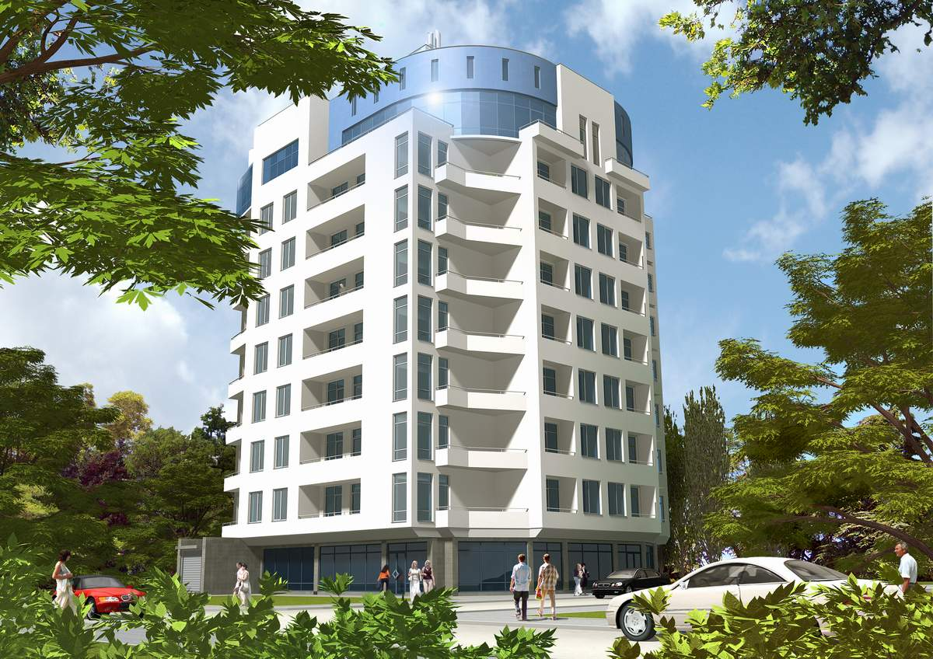

Рис. 2.4. 9-ти поверховий житловий будинок

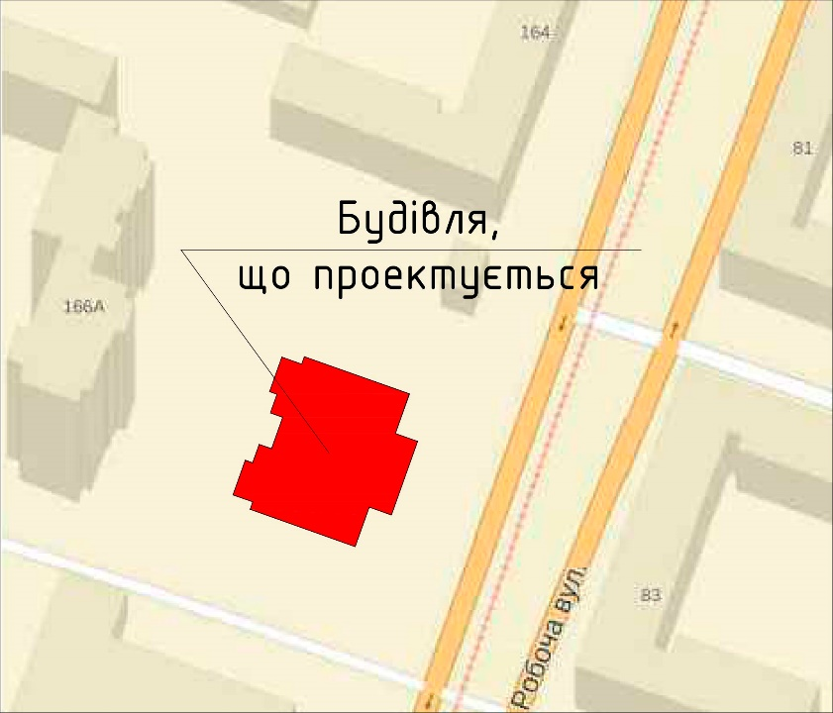

Рис. 2.5. Ситуаційний план

Будівля, що проєктується, відповідає своєму призначенню і задовольняє наступним вимогам:

* функціональним, таким, що відображають відповідність розмірів і розташування приміщень призначенню будівлі;
* технічним, забезпечуючи захист приміщень від дій зовнішнього середовища, а також достатню міцність, стійкість, довговічність і вогнестійкість основних конструкцій будівлі;
* естетичним, виконання яких формує зовнішній вигляд будівлі (шляхом вибору відповідних будівельних матеріалів), забезпечує їх високу якість і гармонійний зв'язок будівлі з довкіллям;
* протипожежним, врахування яких при підборі відповідних конструкцій гарантує достатню міру вогнестійкості;
* економічним, передбачаючи зменшення витрат праці, матеріалів і скорочення термінів зведення будівлі.

При розміщенні житлового будинку витримані санітарно-гігієнічні нормативи відносно існуючих споруд. При проєктуванні витримані державні будівельні норми, технічні умови управління державної пожежної охорони МВС України відносно об’єкту, вимоги протипожежних розривів поміж будівлями та спорудами.

**Коротка характеристика природно кліматичного району будівництва**

Місто Дніпро розташоване в І-ій кліматичній зоні, підзона – південно-східний степ, котра характеризується від’ємною температурою повітря в зимовий період і підвищеними позитивними температурами влітку, які визначають необхідний захист будівель від надмірного перегріву в теплий період року і від переохолодження зимою. Велика інтенсивність сонячної радіації.

Глибина промерзання ґрунту становить 90 см.

Район будівництва не сейсмічний.

**Об’ємно-планувальне рішення**

Будинок являє собою складну прямокутну форму в плані з розмірами в осях А-Ж – 23,4 м, в осях 1-8 – 24,3 м. Висота підвального поверху 2,3 м. Перший поверх торгівельно-побутовий. Висота поверху від підлоги нижнього до підлоги вищого поверху – 3,3 м, що в чистоті складає висоту стелі в приміщеннях 3,0 м. Наступні вісім поверхів – житлові. Висота поверху складає 3,0 м, що в чистоті складає висоту стелі в приміщеннях 2,7 м. Висота технічного поверху складає 3,15 м.

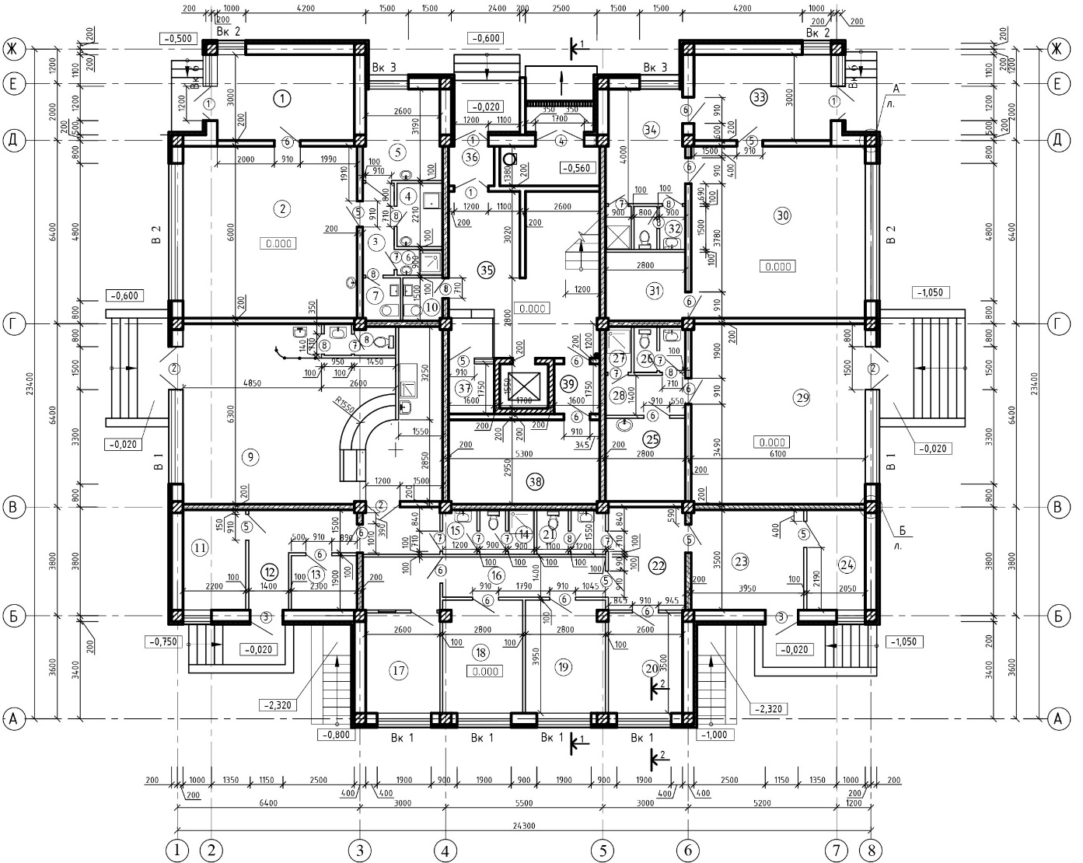

Рис. 2.6. План першого поверху

На першому поверсі (рис. 2.6.) розміщується кафетерій, перукарня, магазин, тренажерний зал, торгівельні та підсобні приміщення.

Проєктом передбачено 48 квартир.

На кожному типовому поверсі розміщено шість квартир в кількості:

- 2 трикімнатні квартири;

- 2 двокімнатні квартири;

- 2 однокімнатні квартири.

У кожній квартирі проведено планувальне зонування: чітко виражена група приміщень денного перебування, включаючи передню, загальну кімнату і спальню або групу спалень з санітарним вузлом. Прохідні кімнати в квартирах відсутні. Всі кімнати мають хороші пропорції.

Поверхи від 2-го по 9-й мають однакову конфігурацію в плані, на них розташовуються по 6 квартир (рис.2.7.).

Квартири розроблено з урахуванням санітарно-гігієнічних вимог при проєктуванні житла відповідно до умов фізико-географічного районування території України включаючи у себе вимоги до інсоляції, природного освітлення, провітрювання, іонізації та мікроклімату приміщень житлових будинків, захисту їх від шуму, вібрації, електромагнітного і радіоактивного випромінювання згідно з діючих норм.

Всі житлові кімнати висвітлені природним світлом у відповідності з вимогами ДБН, кімнати в квартирах мають окремі входи.

Для видалення диму з пожежних холів і коридорів заплановано димовидалення, обладнане клапанами з автоматичним відкриванням.

Незадимлюваність шахт ліфтів і коридорів забезпечується підпором повітря зверху. Проєктом передбачено обладнання всіх пожежних приміщень автоматичною пожежною сигналізацією та димовидаленням.

Для вертикальних комунікацій передбачений пасажирський ліфт вантажопідйомністю 400 кг.

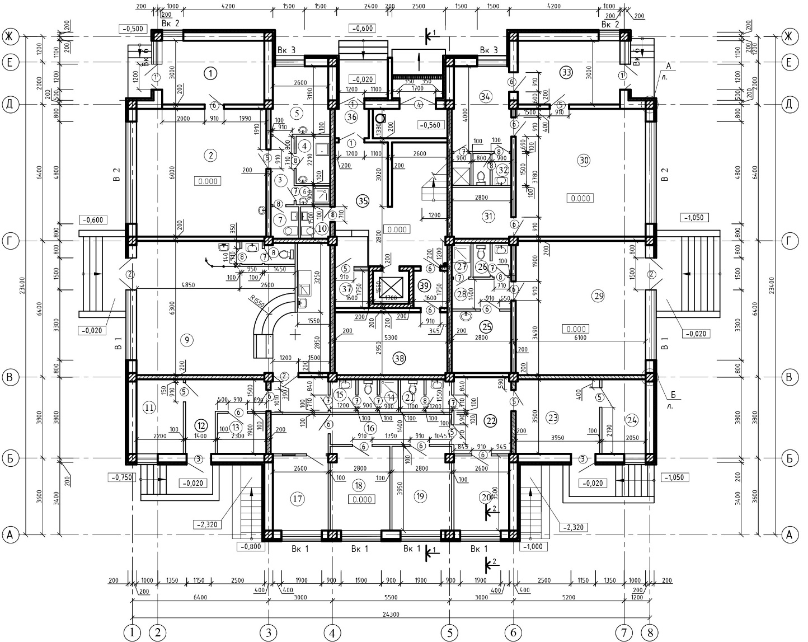

Рис. 2.7. План типового поверху

Таблиця 2.9. та 2.10

Експлікація приміщень першого та типового поверхів

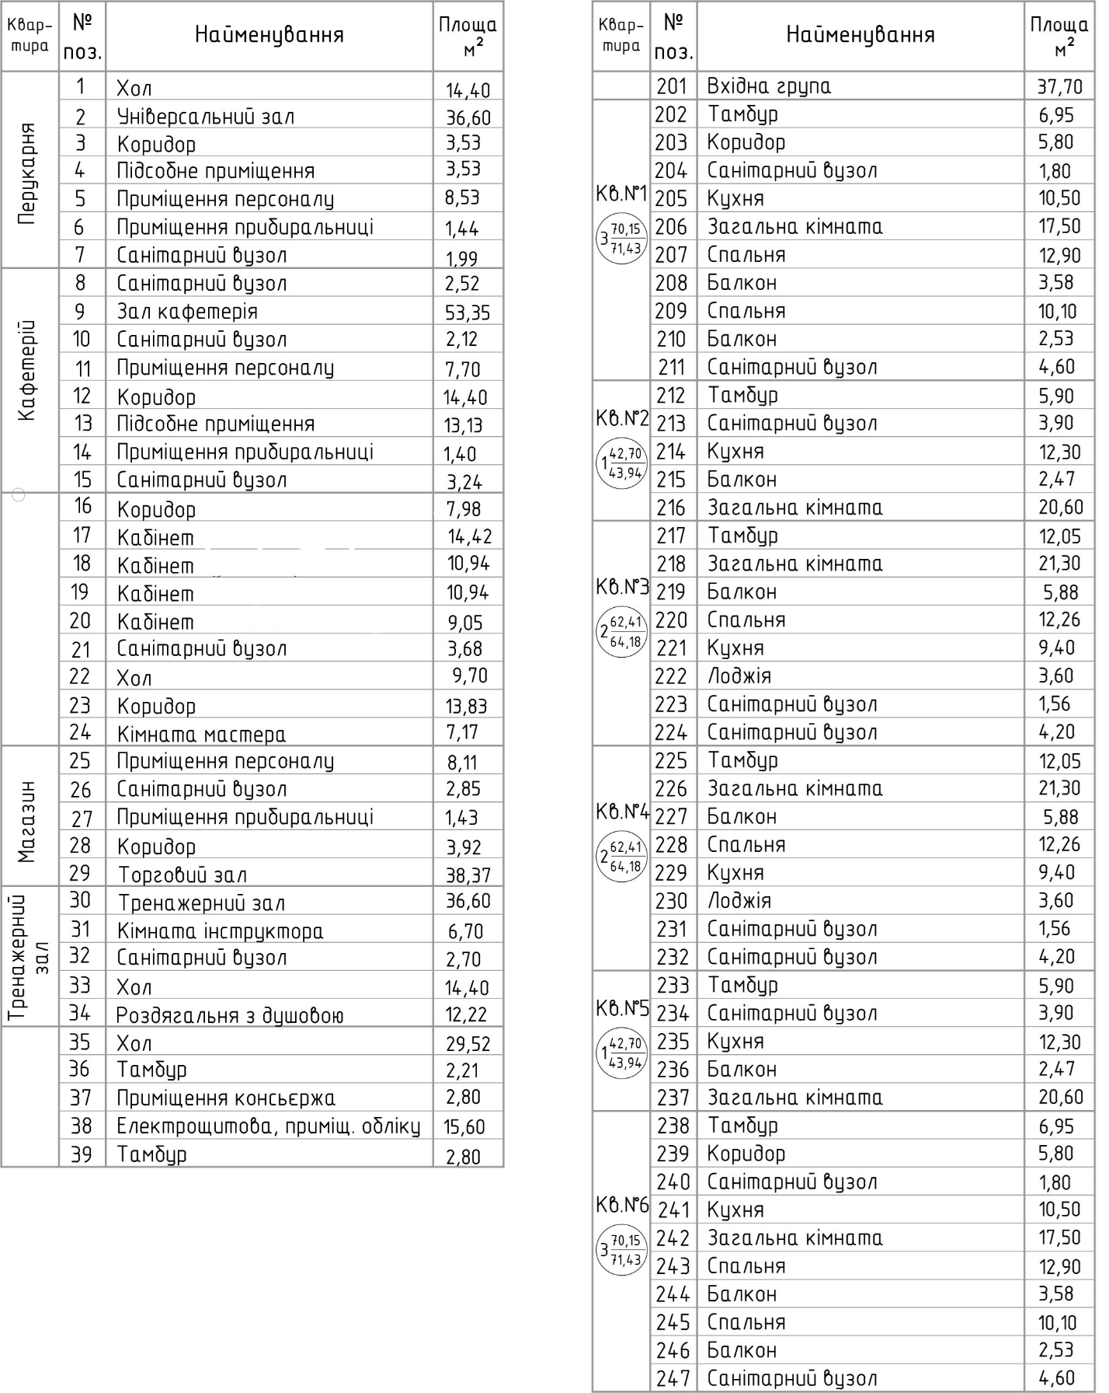

**Конструктивні рішення**

Житловий будинок розроблений з врахуванням розміщення його в міській забудові.

* **Конструктивний тип** – каркасний.
* **Конструктивна система** – комбінована каркасно-діафрагмова, де колони та діафрагми жорсткості, є вертикальними несучими елементами. Колони мають звичайний перетин та наступні розміри 400х400 мм.

Товщина діафрагми жорсткості 250 мм.

* **Фундаменти** – на буронабивних палях з монолітним ростверком, виконаний із бетону класу С16/20.

Монолітні фундаменти виконуються як одне ціле з колонами. При цьому арматура колон з’єднується з арматурою фундаменту.

Для запобігання стін від капілярної вологості у фундаментах улаштовують гідроізоляцію - горизонтальну і вертикальну.

Гідроізоляція фундаменту і підвалу виконується бітумом, нанесеним в 2 шари.

По всьому периметрі будинку виконується асфальтобетонне вимощення шириною 1000 мм, товщиною 100 мм з ухилом і=0,03. Вимощення призначене для захисту фундаменту від дощових і талих вод, що проникають у ґрунт поблизу стін будинку.

* **Стіни зовнішні** – приймаємо не несучими, виконаними в полегшеній кладці з газобетонних блоків під штукатурку і фарбування та шару утеплювача, товщиною δ = 540 мм. Вибір даної огороджуючої конструкції обґрунтований тим, що при невеликій вартості газобетонні блоки володіють гарними теплотехнічними властивостями, що дозволяє значним чином понизити необхідну товщину утеплювача. Зовнішні стіни підвалу виконуються з монолітного залізобетону, в рівні нижче за поверхню землі.
* **Стіни міжквартирні** - виконані з газобетонних блоків товщиною 200 мм.
* **Перегородки** - внутрішні перегородки виконані з газобетонних блоків, товщиною δ = 100 мм.
* **Покриття і перекриття** – перекриття запроєктовано монолітним залізобетонним з плитами, опертими по контуру завтовшки 200 мм.
* **Покрівля** – плоска багатошарова рулонна. Водостік з покрівлі організований внутрішній, запроєктований з двома водоприймальними воронками (рис. 2.8.).

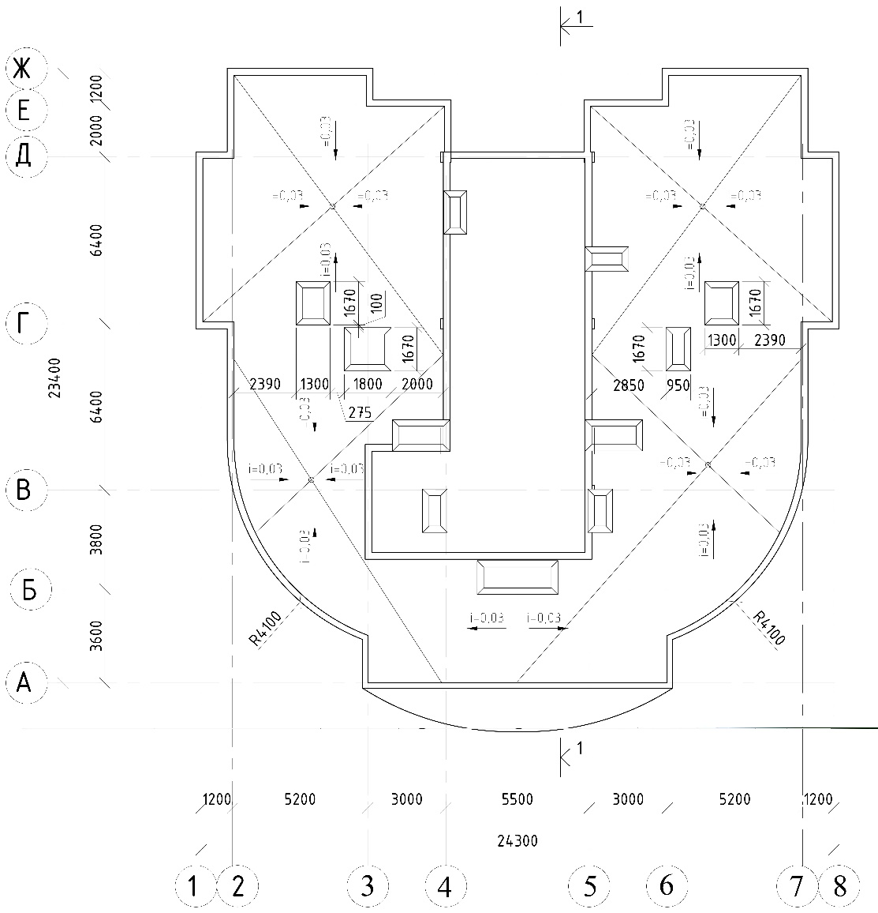

Рис.2.8. План покрівлі

* **Сходи** - сходові марші монолітні залізобетонні. Сходова клітка має штучне і природне освітлення через віконні отвори. Всі двері по сходовій клітці і в тамбурі відкриваються у бік виходу з будівлі за умовами пожежної безпеки.
* **Ліфт** - запроєктований вантажопідйомністю 400 кг, з автоматичним відкриттям дверей. Ліфт розташований в центрі діафрагми жорсткості. Система управління ліфтів змішана збірна за наказами і викликами при русі кабіни вниз. Машинне відділення ліфта розміщується на технічному поверсі.
* **Підлоги** - тип і конструкцію підлоги визначають виходячи з призначення приміщення, і вимогам, що пред'являються до підлог.

Підлоги - це конструкції, що постійно піддаються механічним діям. Підлога, яка знаходиться у підвальному приміщені, виконана по ґрунту, який ущільнений щебенем. Його заливають бетонним розчином. Решта підлоги виконана по залізобетонному перекриттю.

У санітарно-технічних вузлах підлога виконана з керамічної плитки по цементній стяжці з гідро - , звуко - та теплоізоляційними шарами.

Підлога на кухнях та на лоджиях виконана з лінолеуму підвищеної зносостійкості по вирівнюючій стяжці з звуко- та гідроізоляцією.

У приміщеннях, де поверхнею підлоги служить керамічна плитка, використовується плінтус з фасонної керамічної плитки.

* **Вікна та двері** - у проєкті передбачені пластикові вікна REHAU. Пластикові вікна мають трьохкамерну конструкцію, забезпечуючи високу тепло- і звукоізоляцію. Зовнішня передкамера уможливлює простий і схований водовідвід.

Вікна прийняті згідно з нормальною освітленістю та вентиляцією приміщень, з подвійним заскленням, металопластикові.

Двері прийняті згідно з нормальною пропускною спроможністю, а також з урахуванням вільного проходу меблів та обладнання в залежності від призначення приміщень.

У центральному вхідному тамбурі передбачено установка металопластикових дверей з автоматичними датчиками закриття.

**Зовнішнє оздоблення**

В якості зовнішнього оздоблення поверхні стін використовується декоративна штукатурка по утеплювачу. Система утеплення з обштукатурюванням фасадів складається з наступних шарів: теплоізоляційний шар - складається з утеплювача (мінераловатні плити), клейової суміші і дюбелів, за допомогою яких утеплювач кріпиться до основи. Якщо шар захищений від атмосферних дій, він виконуватиме свою теплоізоляційну функцію. Клеєармуючий шар - складається з клейового розчину, що армує, фасадної склосітки і ґрунтовки. Декоративно-обробний шар – декоративна штукатурка різних фактур, забарвлена в пісочний колір.

Цоколь облицьовується тонкопиляним природним каменем світлого тону.

**Внутрішні інженерні мережі**

***Водопостачання***

Будівлю передбачено обладнати внутрішніми мережами холодного й гарячого водопостачання, побутовою каналізацією. Використовують металопластикові труби.

У підземній, частині запроєктована підвищуюча насосна станція водопостачання. Система водопостачання в середині будівлі підводиться до кожної квартири де і установлюють водяний лічильник.

***Газопостачання***

В кожній квартирі встановлений газовий лічильник. Газопостачання будинку підключене до міської газової мережі.

***Каналізація***

Каналізація - система відведення побутових стоків від санітарних приборів житлових приміщень. За проєктом передбачено систему внутрішньої каналізації, яка в свою чергу підключена до міської каналізаційної мережі.

***Теплопостачання***

Теплопостачання здійснюється за рахунок газових котлів, які встановлені в кожній квартирі. Система опалювання складається: з трубопроводів, радіаторів та системи контролю за теплопостачанням.

***Вентиляція***

Вентиляція - проникнення зовнішнього повітря через вузлові з’єднання природним імпульсом, запроєктована вентиляційними шахтами, які розташовані в санвузлі, кухні, ванних кімнатах.

***Внутрішні слабострумні мережі***

Проєктом передбачається проведення кабелів Інтернету, телефону і кабельного телебачення в спеціальних шахтах.

**Техніко-економічні показники проєкту**

Таблиця 2.11.

Техніко-економічні показники

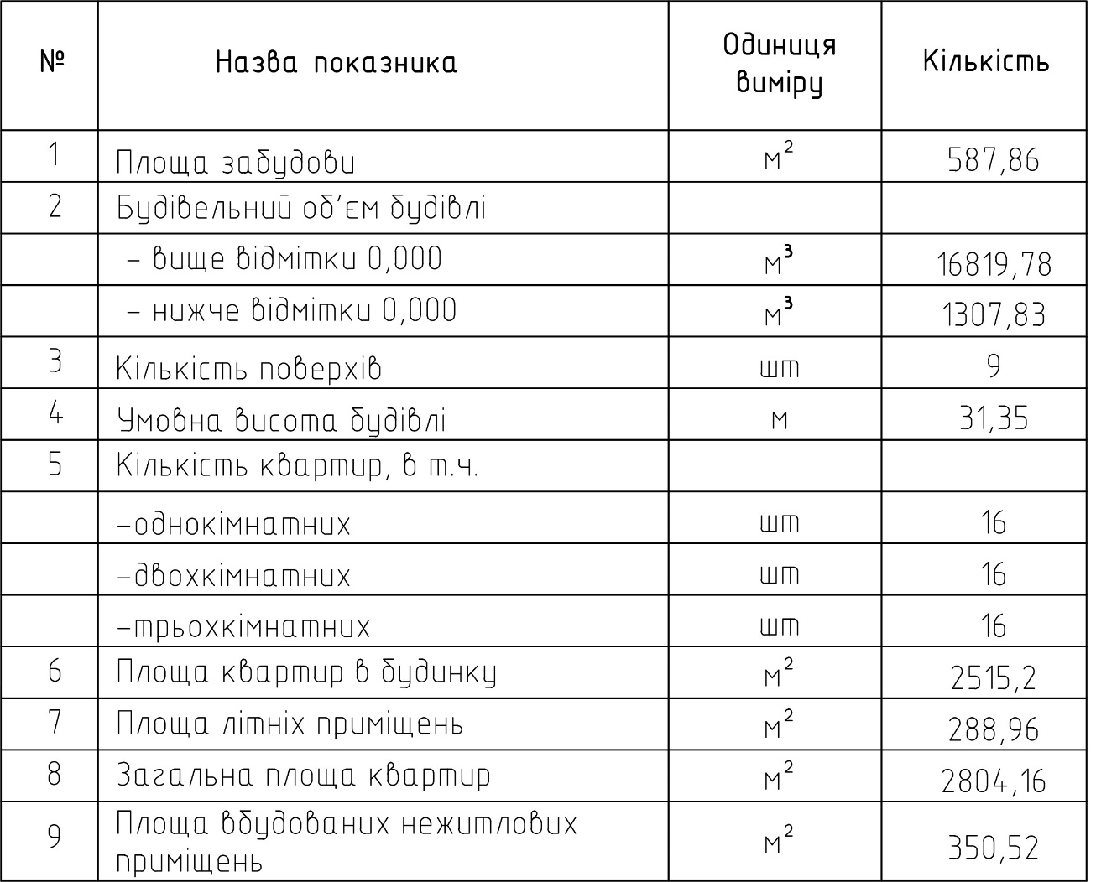

**Ключові фактори успіху проєкту**

* Розміщення. Будинок буде розташований у районі, наближеному до центру міста, на одній з центральних його вулиць. Вдале місцезнаходження будинку дозволяє розраховувати на пряму його демонстрацію (рекламу) мешканцям міста.
* Якість житла. Покупцям планується запропонувати житло, побудоване за сучасною технологією з якісних екологічних матеріалів, та за помірну ціну.
* Позиціонування. Клас житлової нерухомості «Комфорт» робить його привабливим для більшості платоспроможного населення міста.

**Маркетингова стратегія**

Маркетингова стратегія проєкту буде направлена на досягнення двох цілей:

1. Швидкий продаж квартир за цільовими цінами.
2. Формування привабливого для орендарів формату комерційних площ.

Цінова стратегія – орієнтація на середню ціну квадратного метру подібних об’єктів.

Рекламна стратегія – використання можливостей реклами на об’єкті під час будівництва, використання щитової реклами з кольоровим підсвіченням в нічний час, банерів, вивісок тощо.

Канали продажів – агентства нерухомості, сайт проєкту, офіс замовника-інвестора.

**РОЗДІЛ 3**

**ОБГРУНТУВАННЯ І ПЛАНУВАННЯ**

**ІНВЕСТИЦІЙНО-БУДІВЕЛЬНОГО ПРОЄКТУ**

**3.1. Розрахунок інвестиційних витрат**

Для визначення інвестиційних витрат проєкту на будівництво дев’ятиповерхового житлового будинку на 48 квартир в м. Дніпро необхідно провести розрахунок його кошторисної вартості.

Розрахуємо:

1. Локальні кошторисні розрахунки:

* №1 на загальнобудівельні роботи (табл. 3.1.);
* № 2 на внутрішні санітарно-технічні роботи (табл. 3.2.);
* № 3 на внутрішні електромонтажні роботи і слабкострумові мережі(табл. 3.3.);
* № 4 на придбання і монтаж виробничого устаткування.

2. Об'єктний кошторис (табл. 3.4.).

3. Договірна ціна (табл. 3.5.).

На підставі кошторисний-договірної документації розраховано техніко-економічні показники проєкту. Результати розрахунку ТЭП занесені в таблицю.

**Складання локальних кошторисів**

Таблиця 3.1.

Локальний кошторисний розрахунок №1

на загальнобудівельні роботи по будівництву

дев’ятиповерхового житлового будинку на 48 квартир в м. Дніпро

*(найменування об'єкту)*

Складений в поточних цінах на 01.11.2020 р. Об'єм будівлі 18128 м3

|  |  |  |  |  |  |  |
| --- | --- | --- | --- | --- | --- | --- |
| №  п/п | Найменування  конструктивних  елементів і видів робіт по розділах | Кошторисна вартість  тис. грн. | | | Зокрема | |
| Прямі  витрати | Загально-виробничі витрати | Всього | Кошто-рисна  зарплата  тис. грн. | Кошто-рисна  трудо-міскість, тис.люд-г. |
| 1 | 2 | 3 | 4 | 5 | 6 | 7 |
| 1 | Земляні роботи | 1060,49 | 83,89 | 1144,37 | 183,75 | 5,20 |
| 2 | Фундаменти | 4405,10 | 348,45 | 4753,55 | 763,26 | 21,61 |
| 3 | Стіни | 2284,13 | 180,68 | 2464,81 | 395,76 | 11,20 |
| 4 | Каркас | 244,73 | 19,36 | 264,09 | 42,40 | 1,20 |
| 5 | Сходи | 2088,35 | 165,19 | 2253,54 | 361,84 | 10,24 |
| 6 | Підлоги | 407,88 | 32,26 | 440,14 | 70,67 | 2,00 |
| 7 | Перегородки | 2610,43 | 206,49 | 2816,92 | 452,30 | 12,80 |
| 8 | Отвори | 978,91 | 77,43 | 1056,35 | 169,61 | 4,80 |
| 9 | Крівля | 1745,73 | 138,09 | 1883,82 | 302,48 | 8,56 |
| 10 | Оздоблювальні роботи | 293,67 | 23,23 | 316,90 | 50,88 | 1,44 |
| 11 | Інші роботи | 1060,49 | 83,89 | 1144,37 | 183,75 | 5,20 |
| Разом в цінах 2020р. | | 16315,20 | 1290,55 | 17605,75 | 2826,89 | 80,03 |

Таблиця 3.2.

Локальний кошторисний розрахунок № 2

на внутрішні санітарно-технічні роботи по будівництву

дев’ятиповерхового житлового будинку на 48 квартир в м. Дніпро

*(найменування об'єкту)*

Складений в поточних цінах на 01.11.2020 р. Об'єм будівлі 18128 м3

|  |  |  |  |  |  |
| --- | --- | --- | --- | --- | --- |
| № п/п | Найменування робіт | Кошторисні прямі витрати одиниці  грн. | Об'єм будівлі  тис. м3 | | Сума прямих  витрат  тис. грн. |
| 1 | Опалювання | 33,37 | 18,128 | | 604,931 |
| 2 | Вентиляція | 31,88 | 18,128 | | 577,921 |
| 3 | Водопровід | 27,93 | 18,128 | | 506,315 |
| 4 | Каналізація | 30,48 | 18,128 | | 552,541 |
| 5 | Горяче водопостачання | 32,40 | 18,128 | | 587,347 |
| 6 | Газопостачання | 31,78 | 18,128 | | 576,108 |
| Разом за кошторисним розрахунком прямих витрат | | | | 3405,164 | тис. грн. |
| Загальновиробничі витрати………………………… | | | | 269,352 | тис. грн. |
| Кошторисна вартість………………………………… | | | | 3674,516 | тис. грн. |
| Кошторисна заробітна плата………………………... | | | | 590,002 | тис. грн. |
| Кошторисна трудомісткість…………………………. | | | | 16,703 | тис. люд.-г. |

Таблиця 3.3.

Локальний кошторисний розрахунок № 3

на внутрішні електромонтажні роботи по будівництву

дев’ятиповерхового житлового будинку на 48 квартир в м. Дніпро

*(найменування об'єкту)*

Складений в поточних цінах на 01.11.2020 р. Об'єм будівлі 18128 м3

|  |  |  |  |  |  |  |
| --- | --- | --- | --- | --- | --- | --- |
| № п/п | Найменування робіт | Кошторисна вартість одиниці, грн. | Об'єм будівлі  тис. м3 | | Загальна кошторисна  собівартість  тис. грн. | |
| 1 | Електромонтажні роботи | 38,33 | 18,128 | | 694,846 | |
| 2 | Слабкострумові мережі і пристрої | 16,84 | 18,128 | | 305,276 | |
| Кошторисна вартість……………………… | | | | 1000,122 | | тис. грн. |
| Кошторисна заробітна плата……………... | | | | 160,586 | | тис. грн. |
| Кошторисна трудомісткість……………. | | | | 4,546 | | тис. люд.-г. |

Локальний кошторисний розрахунок № 4

на придбання і монтаж виробничий-технологічного устаткування

по будівництвудев’ятиповерхового житлового будинку на 48 квартир в м. Дніпро

*(найменування об'єкту)*

Складений в поточних цінах на 01.11.2020 р. Об'єм будівлі 18128 м3

1. Кошторисна вартість устаткування визначається по формулі:

Сустатк= Сбмр х К1 = 17605,75 х 0,15 = 2640,86 тис. грн.

де: Сбмр - кошторисна вартість БМР за локальним кошторисним розрахунком №1, тис.грн.;

К1 - % від кошторисної вартості БМР.

2. Кошторисна вартість монтажу устаткування визначається по формулі:

Смонтажу= Сустатк х К2 = 2640,86 х 0,14 = 369,72 тис. грн.

де: К2 - % від вартості устаткування.

3. Кошторисні інші витрати по монтажу устаткування визначається по формулі:

Сінш= Сбмр х К3 = 17605,75 х 0,01 = 176,06 тис. грн.

де:

К3 - % від вартості від кошторисної вартості БМР.

4. Кошторисна заробітна плата визначається по формулі:

ЗПкошт = Смонтажу х Зп = 369,72 х 0,161 = 59,52 тис. грн.

де: Зп - процентний показник кошторисної заробітної плати.

5. Кошторисна трудомісткість визначається по формулі:

Тркошт= Смонтажу х Тр = 369,72 х 0,005 = 1,85 тис. люд.- г.

Таблиця 3.5.

**Форма № 9**

Замовник ____________________________________________________

*(назва організації)*

Підрядник____________________________________________________

*(назва організації)*

**ДОГОВІРНА ЦІНА**

на будівництво дев’ятиповерхового житлового будинку на 48 квартир в м. Дніпро

*(найменування об'єкту)*

що здійснюється в 2020 році

Вид договірної ціни – динамічна

Визначена згідно з ДСТУ Б Д.1.1-1:2013

Складена в поточних цінах станом на 01.11.2020 р

|  |  |  |  |  |  |  |
| --- | --- | --- | --- | --- | --- | --- |
| №  п/п | Обґрунтування | Найменування витрат | Вартість, тис. грн. | | | |
| всього | у тому числі: | | |
| будівельних робіт | інших витрат | |
| 1 | 2 | 3 | 4 | 5 | 6 |
|  |  | **Розділ І. Будівельні роботи** |  |  |  |
| 1 | Об'єктний кошторис | Будівельні роботи | 22826,17 | 22826,17 |  |
| 2 | Розр. № 1 | Кошти на зведення (пристосування) та розбирання титульних тимчасових будівель і споруд | 475,51 | 475,51 |  |
| 3 | Розр. № 2 | Кошти на виконання будівельних робіт у зимовий період | 318,33 | 318,33 |  |
| 4 | Розр. № 3 | Кошти на виконання будівельних робіт у літній період | 136,43 | 136,43 |  |
|  |  | Інші супутні витрати |  |  |  |
|  |  | ***Разом*** | 23756,44 | 23756,44 | 0,00 |
| 5 | Розр. № 4 | Прибуток | 1487,91 | 1487,91 |  |
| 6 | Розр. № 5 | Кошти на покриття адміністративних витрат будівельної організації | 383,98 |  | 383,98 |
| 7 | Розр. №6 | Кошти на покриття ризиків |  |  |  |
|  |  | **Разом (пп.1 – 7)** | 25628,32 | 25244,34 | 383,98 |
| 8 | Розр. № 7 | Податки, збори, обов’язкові платежі, встановлені чинним законодавством і не враховані складовими вартості будівництва (крім ПДВ) | 52,86 |  | 52,86 |
|  |  | ***Разом по розділу І*** | 25681,17 | 25244,34 | 436,83 |
| 9 |  | Податок на додану вартість | 5136,23 |  | 5136,23 |
|  |  | ***Всього по розділу І*** | 30817,41 | 25244,34 | 5573,07 |
|  |  | ***Розділ ІІ. Устаткування*** |  |  |  |
| 10 | Об'єктний кошторис | Витрати на придбання та доставку устаткування на будову | 2640,86 |  |  |
|  |  | ***Разом по розділу ІІ*** | 2640,86 |  |  |
| 11 |  | Податок на додану вартість | 528,17 |  |  |
|  |  | ***Всього по розділу ІІ*** | 3169,03 |  |  |
|  |  | **Всього договірна ціна (р.І + р.ІІ)** | 33986,44 |  |  |

Керівник підприємства Керівник (генеральної)

(організації) – замовника підрядно ї організації

__________________________ __________________________

*(підпис, ініціали, прізвище, печатка) (підпис, ініціали, прізвище, печатка)*

Загальна сума фінансування проєкту складає 33986,44 тис. грн. Початок реалізації проєкту планується проводити за рахунок коштів замовника. Основна сума надходитиме від поточних продаж квартир під час будівництва об’єкту. Інвестиційні вкладення будуть використані на будівництво будинку, його оздоблення, оснащення і введення в експлуатацію.

Прогнозний розподіл інвестицій в проєкті наступний:

1 кв. 2021 р – 7000 тис. грн.

2 кв. 2021 р – 8000 тис. грн.

3 кв. 2021 р – 9000 тис. грн.

4 кв. 2021 р – 9987 тис. грн.

**3.2. Розрахунок доходів проєкту**

Доходи проєкту формуються з трьох джерел:

1. Кошти від реалізації квартир – головне джерело.
2. Кошти від здачі в оренду комерційних площ першого поверху будинку.
3. Кошті від обслуговування будинку в якості управляючої компанії.

**Кошти від реалізації квартир**

Проєктом передбачено 48 квартир.

Поверхи від 2-го по 9-й мають однакову конфігурацію в плані, на них розташовуються по 6 квартир:

- 2 трикімнатні квартири;

- 2 двокімнатні квартири;

- 2 однокімнатні квартири.

Таким чином, загальна кількість квартир складає:

- трикімнатних квартир - 16,

- двокімнатних квартир - 16,

- однокімнатних квартир - 16.

В таблиці 3.6. наведено розрахунок загальної площі квартир.

Таблиці 3.6.

Розрахунок загальної площі квартир проєкту

|  |  |  |  |
| --- | --- | --- | --- |
| Тип квартири | Кількість квартир | Площа квартири, кв. м. | Загальна площа , кв. м. |
| Однокімнатні | 16 | 43,94 | 703,04 |
| Двокімнатні | 16 | 64,18 | 1026,9 |
| Трикімнатні | 16 | 71,43 | 1142,9 |
| Загальна площа квартир проєкту | | | 2872,8 |

В таблиці 3.7. проведемо розрахунок доходів від реалізації квартир.

Для спрощення розрахунку вартість 1 кв. м. житла бралась усереднено без врахування поверху, орієнтації квартири, краєвиду.

Таблиці 3.7.

Розрахунок доходів від реалізації квартир

|  |  |  |  |  |  |  |  |
| --- | --- | --- | --- | --- | --- | --- | --- |
| Тип квартири | Кіль-кість квар-тир | Площа квартири, кв. м. | Загальна площа , кв. м. | | Вартість 1 кв.м. квартири, тис. грн. | Вартість кварти-ри,  тис. грн. | Загальна вартість, тис. грн. |
| Однокімнатні | 16 | 43,94 | 703,04 | | 17,5 | 768,95 | 12303,2 |
| Двокімнатні | 16 | 64,18 | 1026,9 | | 17,5 | 1123,15 | 17970,4 |
| Трикімнатні | 16 | 71,43 | 1142,9 | | 17,5 | 1250,025 | 20000,4 |
| Загальна площа квартир проєкту | | | | 2872,8 | Загальна вартість квартир проєкту | | 50274 |

На рис. 3.1. представлено розподіл доходів за типами квартир.

Рис. 3.1. Розподіл доходів проєкту за типами квартир

Прогноз динаміки продаж квартир представлено в таблиці 3.8.

Покупець квартири під час будівництва в 2021 році сплачує перший внесок в розмірі 30 % від вартості житла і остаточно розраховується в першому кварталі 2022 р. В 2022 році будинок буде зданий в експлуатацію, і покупці квартир в цьому році здійснюють повну оплату одноразово. Вказана інформація врахована в таблиці 3.8. при розрахунку доходів від продажу квартир.

Таблиця 3.8.

Прогноз динаміки продажу квартир

|  |  |  |  |  |  |  |  |
| --- | --- | --- | --- | --- | --- | --- | --- |
| Тип квартир | 1 кв. 2021 р | 2 кв  2021 р | 3 кв  2021 р | 4 кв 2021 | 1 кв 2022 | 2 кв  2022 | Разом |
| Однокімнатні | 4 од.  175,76 кв. м.  922,74 тис. грн. | 8 од  351,52 кв. м.  1845,48 тис. грн. | 4 од  175,76 кв. м.  922,74 тис. грн. |  | 8612,24  тис. грн. |  | 16 од  703,04  кв м.  12303,2  тис. грн |
| Двокімнатні | 2 од  128,36 кв .м  673,89 тис. грн. | 4 од  256,72 кв.м.  1347,78 тис. грн. | 4 од  256,72 кв.м.  1347,78 тис. грн. | 4 од  256,72 кв.м.  1347,78 тис. грн. | 2 од  128,36 кв .м  13253,2 тис. грн. |  | 16 од  1026,9  кв. м.  17970,4  тис. грн. |
| Трикімнатні | 1 од  71,43  кв. м.  375,0075 тис. рн. | 3 од  214,29 кв .м  1125,023 тис. грн. | 3 од  214,29 кв .м  1125,023 тис. грн. | 3 од  214,29 кв .м  1125,023 тис. грн. | 3 од  214,29 кв .м  12500,3 тис. грн. | 3 од  214,29 кв .м  3750,075 тис. грн. | 16 од.  1142,9 кв. м.  20000,4 тис. грн. |
| Разом | 7 од  375,55  кв. м.  1971,638 тис. грн. | 15 од  822,53 кв. м.  4318,283 тис грн. | 11 од  646,77 кв.м.  3395,543 тис. грн. | 7 од  471,01 кв .м.  2472,803  тис. грн. | 5 од  342,65 кв. м.  34365,7  тис. грн. | 3 од  214,29 кв .м  3750,075 тис. грн. | 48 од  2872,8  кв. м.  50274,00  тис. грн. |

**Доходи здачі в оренду** **комерційних площ першого поверху будинку**

Комерційна площа першого поверху будинку складає 361,4 кв. м.

Усереднено приймаємо вартість орендної плати 280 грн / кв. м. на місяць.

Таким чином, місячний дохід від оренди комерційних площ першого поверху будинку складе 361,4 кв. м. * 280 грн / кв. м. = 101192 грн.

За рік: 12 міс. *101192 грн. = 1 214 304 грн.

**Доходи від обслуговування будинку в якості управляючої компанії**

В таблиці 3.9. представлено розрахунок тарифу управляючої компанії

Прибуток від обслуговування будинку за місяць складе:

(2872,8 кв. м + 361,4 кв. м.) * 3,09 грн / кв.м. = 3234,2 кв. м. * 3,09 грн / кв. м. = 9993,68 грн.

За рік: 9993,68 грн * 12 міс. = 119 924,14 грн.

Дохід від обслуговування будинку за місяць складе:

3234,2 кв. м. * 12,00 грн / кв. м. = 38810,40 грн.

За рік: 38810,40 грн * 12 міс. = 465 724,80 грн.

Таблиця 3.9.

Розрахунок тарифу управляючої компанії

|  |  |
| --- | --- |
| Перелік послуг | Тариф , грн/ кв.м. |
|  |
| Прибирання прибудинкової території | 1,57 |  |
| Технічне обслуговування ліфтів | 0,55 |  |
| Обслуговування систем диспетчерізації | 0,07 |  |
| Технічне обслуговування внутрішньобудинкових систем холодного водопостачання | 0,31 |  |
| Технічне обслуговування внутрішньобудинкових систем водовідведення | 0,28 |  |
| Технічне обслуговування внутрішньобудинкових систем зливної каналізації | 0,2 |  |
| Дератизація | 0,04 |  |
| Дезінсекція | 0,04 |  |
| Обслуговування димових та вентиляційних каналів | 0,24 |  |
| Технічне обслуговування  мереж електропостачання та електрообладнання, систем протипожежної автоматики та димовидалення | 0,08 |  |
| Прибирання снігу, посипання частини прибудинкової території, призначеної для проходу, протиожеледними сумішами | 0,19 |  |
| Поточний ремонт конструктивних елементів, внутрішньобудинкових систем водопостачання, водовідведення, зливової каналізації і технічних пристроїв будинків та елементів зовнішнього упорядження, що розміщені на закріпленій в установленому порядку прибудинковій території | 1,16 |  |
| Поточний ремонт мереж електропостачання та електрообладнання, систем протипожежної автоматики та димовидалення (у разі їх наявності) | 0,22 |  |
| Освітлення місць загального користування і підвалів | 0,49 |  |
| Енергопостачання ліфтів | 0,21 |  |
| Консьєрж | 1,1 |  |
| Охорона | 2,16 |  |
| Винагорода управителю | 3,09 |  |
| Тариф | 12,00 |  |

* 1. **Аналіз і оцінка** **економічної ефективності проєкту**

Міжнародна практика оцінки ефективності інвестицій базується на концепції тимчасової вартості грошей.

Суть всіх методів оцінки полягає в наступному. Початкові інвестиції при реалізації якого-небудь проєкту генерують грошовий потік *CF1, CF2 ..., CFn*. Інвестиції визнаються ефективними, якщо цей потік достатній для повернення початкової суми капітальних вкладень і забезпечення необхідної віддачі на вкладений капітал.

Найбільш поширені наступні показники ефективності капітальних вкладень:

1. чисте сучасне значення інвестиційного проєкту (*NPV*);
2. внутрішня норма прибутковості (рентабельності) (*IRR*);
3. дисконтований термін окупності (DPB);
4. індекс прибутковості (індекс рентабельності інвестицій) (PI).

*Метод чистого сучасного значення* Net Present Value *(NPV - метод)* .

, (3.1)

де *CFi -* чистий грошовий потік,

*r -* вартість капіталу, привернутого для інвестиційного проєкту.

Відповідно до суті методу сучасне значення всіх вхідних грошових потоків порівнюється з сучасним значенням вихідних потоків, обумовлених капітальними вкладеннями для реалізації проєкту. Різниця між першим і другим є чисте сучасне значення, величина якого визначає правило ухвалення рішення.

*Метод розрахунку внутрішньої норми прибутковості (IRR)*

За визначенням, внутрішня норма прибутковості (*IRR*) - таке значення показника дисконту, при якому сучасне значення інвестиції рівне сучасному значенню потоків грошових коштів за рахунок інвестицій, або значення показника дисконту, при якому забезпечується нульове значення *NPV (*чистого справжнього значення інвестиційних вкладень).

Математичне визначення внутрішньої норми прибутковості:

, (3.2)

де: *CFj* - вхідний грошовий потік в j-ий період

*INV* - значення інвестиції, яке тут підставляється як позитивне число.

У загальному випадку рівняння для визначення *IRR* не може бути вирішене в кінцевому вигляді.

Визначити внутрішню норму прибутковості можна графічно, а також застосовуючи метод послідовних ітерацій. Для цього за допомогою таблиць вибираються два значення ставки дисконтування *r1* < *r2*так, щоб в інтервалі (*r1; r2*) функція *NPV* = f (r) змінювала своє значення з «+» на «-» або з «-» на «+». Далі застосовуємо формулу:

, (3.3)

де *r1* – значення ставки дисконтування, при якій f(*r1*)>0 (f(*r1*)<0);

*r2* – значення ставки дисконтування, при якій f(*r2*)<0 (f(*r2*)>0).

*Метод дисконтованого періоду окупності (DPB)*

Термін окупності – це мінімальний часовий інтервал (від початку здійснення проєкту), за межами якого інтегральний ефект стає позитивним і залишається таким надалі.

Якщо прибуток розподілений нерівномірно, то термін окупності розраховується прямим підрахунком числа років, протягом яких інвестиція буде погашена кумулятивним доходом. Загальна формула розрахунку показника має вигляд:

DPB = min к, при якому ≥ INV (3.4)

де к – кількість років; INV – розмір інвестицій.

*Метод розрахунку індексу прибутковості (індекс рентабельності інвестицій) (PI)*

Розрахунок індексу прибутковості (індекс рентабельності інвестицій) є наслідком розрахунку чистого сучасного значення. Індекс прибутковості є відношенням вхідних грошових потоків до розміру інвестицій:

 (3.5)

Індекс прибутковості тісно пов'язаний з *NPV*: якщо *NPV* позитивний, то PI>1, і навпаки.

Таким чином, якщо PI > 1, то проєкт є ефективним, його слід прийняти; якщо PI < 1 - проєкт є неефективним, проєкт слід відкинути; якщо PI = 1, то проєкт не є ні прибутковим, ні збитковим.

На відміну від *NPV* індекс прибутковості є відносним показником: він характеризує рівень доходів на одиницю витрат, тобто ефективність вкладень – чим більше значення цього показника, тим вище віддача кожної гривні, інвестованої в проєкт.

**Вихідні дані для розрахунку економічної ефективності проєкту:**

Інвестиційні ресурси надаються замовником будівництва.

Вартість інвестиційного капіталу - 20 % річних.

Строк реалізації проєкту - 2 роки.

Інвестиційна фаза проєкту – 1 рік.

Інвестор приймає до реалізації проєкт зі строком окупності не більше 2 років.

Проведемо розрахунок грошових потоків проєкту за періодами (кварталами) його реалізації.

Грошові потоки проєкту представлено в таблиця 3.10. і рисунку 3.2.

Таблиця 3.10

Грошові потоки проєкту, тис. грн.

|  |  |  |  |  |  |  |  |  |  |
| --- | --- | --- | --- | --- | --- | --- | --- | --- | --- |
| Показники | 1 кв. 2021 р | 2 кв  2021 р | 3 кв  2021 р | 4 кв  2021 р | 1 кв  2022  р | 2 кв  2022 р | 3 кв  2022 р | 4 кв  2022 р | Разом |
| Інвестиції | 7000 | 8000 | 9000 | 9987 |  |  |  |  | 33987 |
| Доходи від продажу квартир | 1972 | 4317 | 3395 | 2472 | 34366 | 3750 |  |  | 50274 |
| Дохід від оренди |  |  |  |  | 303 | 303 | 303 | 303 | 1212 |
| Прибуток від обслуговування будинку |  |  |  |  | 30 | 30 | 30 | 30 | 120 |
| Сумарні доходи | 1972 | 4317 | 3395 | 2472 | 34699 | 4083 | 333 | 333 | 51604 |

Рис. 3.2. Грошові потоки проєкту

Проведемо розрахунок показників ефективності проєкту, початкові дані для розрахунку яких зведемо у таблицю 3.11. За умовами проєкту ціна інвестицій (ставка дисконтування) r = 20 % річних. Оскільки розрахунковим періодом вибрано квартал, то при дисконтування грошових потоків r береться квартальною (r = 20 % річних / 4 квартали = 5 % за квартал).

Таблиця 3.11

Розрахунок дисконтованих грошових потоків інвестиційного проєкту

|  |  |  |  |  |  |  |  |  |  |  |
| --- | --- | --- | --- | --- | --- | --- | --- | --- | --- | --- |
| № | Показники | Значення показників за роками | | | | | | | | |
| 1 кв. 2021 р | 2 кв  2021 р | 3 кв  2021 р | 4 кв  2021 р | 1 кв  2022 р | 2 кв  2022 р | 3 кв  2022 р | 4 кв  2022 р |
| *1* | *2* | *3* | *4* | *5* | *6* | *7* | *8* | *9* | *10* |
| 1. | Ефект від інвестиційної діяльності | -7000 | -8000 | -9000 | -9987 |  |  |  |  |
| 2. | Ефект від операційної діяльності | 1972 | 4317 | 3395 | 2472 | 34699 | 4083 | 333 | 333 |
| 3. | Сумарний грошовий потік (1+2) | -5028 | -3683 | -5605 | -7515 | 34699 | 4083 | 333 | 333 |
| 4.1. | Коефіцієнт дисконтування при r=20% | 0,952 | 0,907 | 0,864 | 0,823 | 0,784 | 0,746 | 0,711 | 0,677 |
| 4.2. | Коефіцієнт дисконтування при r=60% | 0,870 | 0,756 | 0,658 | 0,572 | 0,497 | 0,432 | 0,376 | 0,327 |
| 4.3. | Коефіцієнт дисконтування при r=100% | 0,800 | 0,640 | 0,512 | 0,410 | 0,328 | 0,262 | 0,210 | 0,168 |
| 4.4. | Коефіцієнт дисконтування при r=110% | 0,784 | 0,615 | 0,482 | 0,378 | 0,297 | 0,233 | 0,183 | 0,143 |
| 4.5. | Коефіцієнт дисконтування при r=150% | 0,727 | 0,529 | 0,385 | 0,280 | 0,203 | 0,148 | 0,108 | 0,078 |
| 5.1. | Дисконтований потік реальних грошей при r=20% | -4789 | -3341 | -4842 | -6183 | 27188 | 3047 | 237 | 225 |
| 5.2. | Дисконтований потік реальних грошей при r=0,6% | -4372 | -2785 | -3685 | -4297 | 17252 | 1765 | 125 | 109 |
| 5.3. | Дисконтований потік реальних грошей при r=100% | -4022 | -2357 | -2870 | -3078 | 11370 | 1070 | 70 | 56 |
| 5.4. | Дисконтований потік реальних грошей при r=110% | -3944 | -2266 | -2704 | -2844 | 10298 | 950 | 61 | 48 |
| 5.5. | Дисконтований потік реальних грошей при r=150% | -3657 | -1948 | -2156 | -2102 | 7060 | 604 | 36 | 26 |

Значення NPV проєкту буде дорівнювати сумі рядка 5.1., тобто:

NPV (r = 20 %) = -4789 -3341 – 4842 – 6183 + 27188 + 3047 + 237 + 225=

= 11543 тис. грн.

Значення NPV позитивне, що свідчить про прибутковість вкладення грошових ресурсів в проєкт, а значить й про зацікавленість в інвестуванні.

Розрахуємо внутрішню норму прибутковості  *(IRR) .*

Для цього проведемо розрахунок NPV при різних нормах дисконту r таким чином, щоб функція NPV змінила знак. Розрахунок представлено у таблиці 3.12.

За формулою 3.3. проведемо розрахунок IRR:

IRR = 100 + 239 * (110-100)/239- (-400) = 103,74 %.

IRR = 103,74 % більше норми дисконту (ціни інвестицій замовника) r = 20 % річних, що свідчить про ефективність проєкту. Це означає, що проєкт працює з дохідністю інвестицій у 103,74 %. Якщо замовник захоче отримати дохідність інвестицій у 110 %, то проєкт стане збитковим (NPV = -400 тис. грн.). IRR використовується для порівняння дохідності з альтернативними варіантами вкладення коштів. Таке велике значення IRR пов’язане з тим, що інвестиційні витрати також розтягнуті у часі, як і дохідна частина. Через часткове фінансування проєкту за рахунок продажів нерухомості, що будується, доходи і витрати йдуть майже паралельно.

Таблиця 3.12

Залежність NPV від норми дисконту r

|  |  |  |
| --- | --- | --- |
| № з/п | Норма дисконту r, % річних | Чиста сучасна вартість NPV, тис. грн. |
| 1 | 20 | 11543 |
| 2 | 60 | 4112 |
| 3 | 100 | 239 |
| 4 | 110 | -400 |
| 5 | 150 | -2137 |

Графічно залежність NPV від ставки дисконту r представлена на рис. 3.3.

IRR знаходиться в точці, де функція NPV дорівнює нулю, тобто в точці r = 103,74 % .

Рис.3.3. Графік залежності NPV від ставки дисконту r

Розрахуємо дисконтований період окупності проєкту (DPB) за формулою (3.4.).

Сума дисконтованих грошових потоків за 5 кварталів складає

27188 тис. грн. т. > 4789+ 3341 + 4842 + 6183 = 19 155 тис. грн.

Тобто інвестиції за 5 кварталів окупаються.

Точне значення дисконтованого періоду окупності розрахуємо наступним чином:

Середньоденний дисконтований грошовий потік у п’ятому кварталі складає:

27188 / 66 робочі дні = 411,93 тис. грн. / робочих днів.

Встановимо суму, необхідну для покриття інвестицій:

4789+ 3341 + 4842 + 6183 = 19 155 тис. грн.

Дізнаємося, в який момент протягом п’ятого кварталу проєкт окупиться:

19155 / 411,93 = 47 робочих днів.

Тобто дисконтований період окупності проєкту (DPB) складає 4 квартали і 47 робочих днів (1 рік і 47 робочих днів).

Інвестор-замовник поверне вкладені в проєкт кошти через 1 рік і 47 робочих днів, що відповідає його вимогам (не більше 2 років).

Розрахуємо індексу прибутковості проєкту *(PI)* за формулою (3.5.)

PI = 27188+3047+237+225 / 4789+ 3341 + 4842 + 6183 =

= 30696 / 19155 = 1,60;

де 30696 і 19155 тис. грн. – сума відповідно позитивних і від’ємних грошових потоків проєкту за 2021-2022 роки. ( див. п. 5.1. табл. 3.11).

Тобто на кожну інвестовану в проєкт гривню очікується дохід 1,60 грн. Показник добрий, оскільки перевищує 1, що говорить про прибутковість проєкту.

**Аналіз чутливості проєкту**

Мета аналізу чутливості – визначення ступеня впливу зміни вихідних даних проєкту на його фінансовий результат.

Аналіз чутливості проєкту полягає в визначенні критичних меж зміни факторів.

Аналіз чутливості проєкту показує, як зміниться величина NPV проєкту при зміні лише одного показника, який з показників найбільш впливає на NPV проєкту.

Чим ширше діапазон параметрів, в якому показники ефективності залишаються у межах прийнятних значень, тим вище запас міцності проєкту, тим краще він захищений від коливань різних факторів, що впливають на результат реалізації проєкту.

Проведемо аналіз чутливості проєкту у таблиці 3.13.

Таблиця 3.13

Аналіз чутливості проєкту

|  |  |  |  |  |  |  |  |  |
| --- | --- | --- | --- | --- | --- | --- | --- | --- |
| Показник | Базове значення показника | Базове значення NPV, тис. грн. | Зміна показника | | Нове значення NPV, тис. грн. | Процентна зміна NPV, % | Рейтинг показників | Критичне значення показника при  NPV = 0 |
| Відносна, % | Абсолютна |
| 1. Ставка дисконтуван-ня (%) | 20 | 11543 | 10↑ | 22 | 11042 | 4,35 | 3 | 18,01 |
| 2. Грошові потоки (доходи),  тис. грн. | 51604 | 10↓ | 46444 | 7397 | 35,92 | 1 | 33987 |
| 3. Інвестиції, тис. грн. | 33987 | 10↑ | 37386 | 8551 | 25,91 | 2 | 51604 |

Розрахунки проводитимемо поетапно за змінними, від яких залежить NPV.

Зміну показників проводимо на 10 %, щоб значення NPV зменшилось:

1. Ставка дисконтування росте на 10 %.
2. Грошові потоки (доходи) скорочуються на 10 %.
3. Розмір інвестицій росте на 10 %.

Нове значення NPV отримуємо так: змінюємо один параметр на 10 % відсотків, при цьому всі інші показники залишаються незмінними. Розрахунок відбувається за формулою (3.1) визначення NPV.

Аналіз свідчить, що найбільший вплив на показник NPV чинять позитивні грошові потоки (доходи), оскільки зменшення їх на 10 % призводить до зниження NPV на максимальний відсоток (35,92 %) - рейтинг впливу даного показника 1. Рейтинг 2 щодо впливу на NPV мають інвестиції. Зміна цього показника на 10 % зменшила NPV на 25,91 %. Рейтинг 3 - ставка дисконтування.

У таблиці 3.13 також розраховані критичні значення показників впливу, за якими NPV = 0. Розрахунок цих значень вівся за формулою (3.1) через пошук невідомої, коли рівняння дорівнювалося 0.

На рис. 3.3 представлена вагомість впливу показників на значення NPV

Рис. 3.4. Відсоткова зміна NPV за факторами впливу

* 1. **Планування проєкту**

**Основні елементи планування проєкту**

Процес планування проєктів – це процес, який передбачає визначення цілей і параметрів взаємодії між роботами та учасниками проєкту, розподіл ресурсів та вибір і прийняття організаційних, економічних, технологічних рішень для досягнення поставлених цілей проєкту.

Для планування виконання основних завдань проєкту — обсягів, часу, витрат — менеджеру і команді проєкту треба знати, які роботи виконувати, хто їх буде виконувати, які кошти і ресурси виділяються на ці роботи і якою є структура відповідних затрат. Відповідь на ці питання дає структуризація проєкту, яка полягає у формуванні структури проєктних робіт, затрат і узгодженні їх із організаційною структурою проєктної команди.

Найпоширеніші проєктні структури, які застосовуються під час планування проєкту:

Планування проєкту проводиться в наступній послідовності етапів:

* структуризація проєкту:
  + (ієрархічна структура робіт – WBS (Work Breakdown Structure),
  + організаційна структура проєкту – OBS (Organizational Breakdown Structure),
  + матриця відповідальності – RАМ (Responsibility Assignment Matrix);
* розробка плану реалізації проєкту (сітьова модель, графік Ганта);
* ресурсне планування;
* планування бюджету проєкту.

**Визначення і характеристики ієрархічної структури робіт – WBS. Розробка WBS проєкту**

В основі планування проєкту лежить складання структурованого переліку робіт, реалізація яких дозволяє досягти цілей проєкту. Для цього застосовується інструмент, відомий як Work Breakdown Structure (WBS), структурна декомпозиція робіт проєкту (СДР) або ієрархічна структура робіт (ІСР). Суть декомпозиції - в поділі процесу на частини з тією або іншою ознакою: за типом виробленого під час робіт продукту, за функціональністю, за етапами життєвого циклу тощо. Важливо, щоб такий поділ виділяв достатньо прості складові - більш керовані елементи, що допомагають краще контролювати реалізацію завдань і досягнення мети. Однак ієрархічна структура робіт відрізняється від просто графіка реалізації, від документа, аналогічного плану проєкту та від переліку віх.

WBS називають представлення проєкту, виконане у вигляді ієрархічної структури робіт, що досягається за допомогою послідовної декомпозиції. Інструмент спрямований на детальне планування, оцінку вартості, визначення та розподіл персональної відповідальності виконавців тощо - тобто, на основні роботи і результати, що визначають зміст проєкту. В WBS елементами проєкту можуть бути послуга, продукт, робота або група робіт (wbs group). Кожен нижчий рівень в ієрархії деталізує елемент вищого рівня, але при цьому повинні бути дотримані такі принципи:

1. Принцип «Вірного дерева». У кожного залежного елементу (у кожної «гілки» або, при ще більш докладному поділі, - у кожного «листа») був тільки один батьківський елемент.
2. Принцип повноти і логічної стрункості. У WBS повинні враховуватися всі елементи проєкту, однак нічого не повинно дублюватися.
3. Принцип єдності критерію. Процес декомпозиції повинен відбуватися за одним критерієм.
4. Принцип глибини WBS. Поділ має проводитися до тих пір, поки отримана структура не буде легко керованою і контрольованою. Найчастіше цей процес закінчується при структуруванні до рівня елементарної роботи - такої, яку здатний виконати один співробітник, або яку можна контролювати як окрему одиницю.

Втілення цих принципів у проєкті призводить до того, що ієрархічна структура робіт набуває певні характеристики, а саме:

* завжди визначає зміст робіт з необхідною (достатньої) точністю,
* охоплює весь обсяг робіт за проєктом,
* структура декомпонується на ієрархічно вибудувані елементи (пакети, субпакети тощо), причому верхні рівні відповідають основним етапам проєкту, і в міру наближення до нижніх рівнів визначення робіт все більш деталізується,
* блоки робіт в структурі автономні,
* роботи мають вимірний (або порівняний) результат, а кожен блок робіт - вихідний результат (при цьому легко оцінюються час і витрати),
* стартові і завершальні заходи визначаються чітко і однозначно.

Таким чином, кожен наступний рівень декомпозиції послідовно деталізує зміст проєкту, що дає можливість оцінювати обсяги виконаних робіт, кількість освоєних грошей і терміни реалізації.

WBS проєкту представлена на рис. 3.5.

**Організаційна структура проєкту – ОBS**

Наступним кроком розробки структури проєкту є визначення організаційної структури (ОBS) проєкту.

Організаційна структура проєкту (OBS) – є графічним відображенням учасників проєкту та їхніх відповідальних осіб, залучених до реалізації проєкту.

Елементами ОBS можуть бути:

• окремі виконавці (керівники, фахівці, службовці);

• організації, структурні підрозділи і служби, у яких зайнята та або інша кількість фахівців, що виконують певні функціональні обов'язки;

• зовнішні постачальники обладнання, послуг;

• інші організації.

Рис. 3.5. Ієрархічна структура робіт проєкту - WBS

Типи зв'язків між елементами OBS:

• вертикальні, або зв'язки підпорядкування;

• горизонтальні, або відносини під час співпраці і узгодження.

Правила побудови ОBS:

• на верхньому рівні OBS проєкту знаходиться керівник та команда управління проєктом;

• на наступному рівні – виконавці: організації, відділи, підрозділи тощо. Виконавцями виступають окремі організаційні структури, які володіють технологією виконання пакетів робіт нижчого рівня у WBS-структурі;

• останнім рівнем OBS-структури є відповідальні особи виконавців. Це не обов’язково повинні бути керівники, а ті співробітники, яким доручено безпосередньо організовувати і відповідати перед виконавцем за виконання конкретного елемента WBS-структури;

• на етапі планування, коли розробляють OBS-структуру проєкту, дуже часто невідомо, які конкретні організації та їхні відповідальні особи будуть залучені до проєкту. Відповідь на це запитання буде отримана тільки після проведення відповідних тендерів на виконання робіт. Тому попередньо в OBS-структуру вводять умовні позначення виконавців та їх відповідальних осіб, які потім змінюють на конкретні дійсні назви та прізвища.

OBS-структуру проєкту представлена на рис. 3.6.

Рис. 3.6. OBS-структура проєкту

**Розробка матриці відповідальності – RАМ**

Матриця відповідальності (RАМ) – це матриця, побудована на основі WBS та OBS структур, яка закріплює відповідальних за конкретними пакетами робіт.

Основні правила складання RAM:

- за одним пакетом робіт не може бути закріплено кілька відповідальних;

- але один відповідальний може відповідати за декілька робіт.

Матриця відповідальності (RАМ) представлена в таблиці 3.8.

Таблиця 3.14.

Матриця відповідальності (RАМ)

|  |  |  |  |  |  |  |  |  |  |  |  |  |  |  |  |  |
| --- | --- | --- | --- | --- | --- | --- | --- | --- | --- | --- | --- | --- | --- | --- | --- | --- |
| **Роботи** | **Менеджер проєкту** | **Заступник менеджера з крмерційних питань** | **Головний бухгалтер** | **Бухгалтер** | **Економіст-кошторисник** | **Юрист** | **Менеджер з маркетингу та реклами** | **Менеджери з продажу** | **Заступник менеджера з будівництва** | **Інженер-будівельник** | **Менеджер із закупівель і постачань** | **Проєктуваль-ник** | **Підрядник** | **Постачальники** | **Банк** |  |
| **Передінвестиційна фаза - ТЕО проєкту** | | | | | | | | | | | | | | | | |
| 1.1. | В | П | Вик |  | Вик | І | І |  | І | К |  |  |  |  |  |  |
| 1.2. | В | П | І |  |  | Вик, |  |  | І |  |  |  |  |  |  |  |
| 1.3.1. | В | П |  |  | К |  | Вик |  | К |  |  |  |  |  |  |  |
| 1.3.2. | В | П |  |  | К |  | Вик |  | К |  |  |  |  |  |  |  |
| 1.3.3. | В | П | К | Вик | Вик |  | К |  |  |  |  |  |  |  |  |  |
| 1.4. | В | П | К | Вик | Вик |  | К |  | К |  |  |  |  |  |  |  |
| 1.5. | В | І |  |  |  | К |  |  | П | Вик |  |  |  |  |  |  |
| 1.6. | В | І |  |  |  | К |  |  | П | Вик |  |  |  |  |  |  |
| **Інвестиційна фаза - передвиробнича** | | | | | | | | | | | | | | | | |
| 2.1. | В | П | К | Вик | Вик | Вик |  |  | І |  |  |  |  |  |  |  |
| 2.2. | І | І |  |  |  |  |  |  | П |  |  | Вик |  |  |  |  |
| 2.3. | І | І | І |  | К | І |  |  | П | К |  | Вик |  |  |  |  |
| 2.4. | І | І |  |  | К |  |  |  | К | К |  | К | Вик |  |  |  |
| 2.5. | І | І | І |  |  | І |  |  | П | К |  | К | Вик |  |  |  |
| 2.6. | І | І | І |  |  | І |  |  | П | К |  | К | Вик |  |  |  |
| 2.7. | І | І | І |  |  |  |  |  | П | К | Вик |  | К | Вик |  |  |
| 2.8. | В | І | І |  |  | К |  |  | П | Вик |  | Вик | Вик |  |  |  |
| 2.9. | І | П | І |  |  |  | Вик |  | І |  |  |  |  |  |  |  |
| 2.10. | І | І | І |  |  |  | П | Вик |  |  |  |  |  |  | Вик |  |
| **Експлуатаційна фаза - реалізація проєкту** | | | | | | | | | | | | | | | | |
| 3.1. | І | І | І |  |  | К | П | Вик | П | Вик |  |  |  |  | Вик |  |
| 3.2. | В | К | К |  |  | Вик | П | Вик |  |  |  |  |  |  |  |  |
| 3.3. | І | П | І | Вик |  | Вик |  |  |  |  |  |  |  |  | Вик |  |

В – відповідальний; К – консультує; П – підзвітний; Вик – виконує; І – інформується.

**Розробка календарного плану реалізації проєкту**

Використовуючи програму Microsoft Project, розроблено календарний план реалізації проєкту у вигляді лінійного графіка (рис. 3.7.)

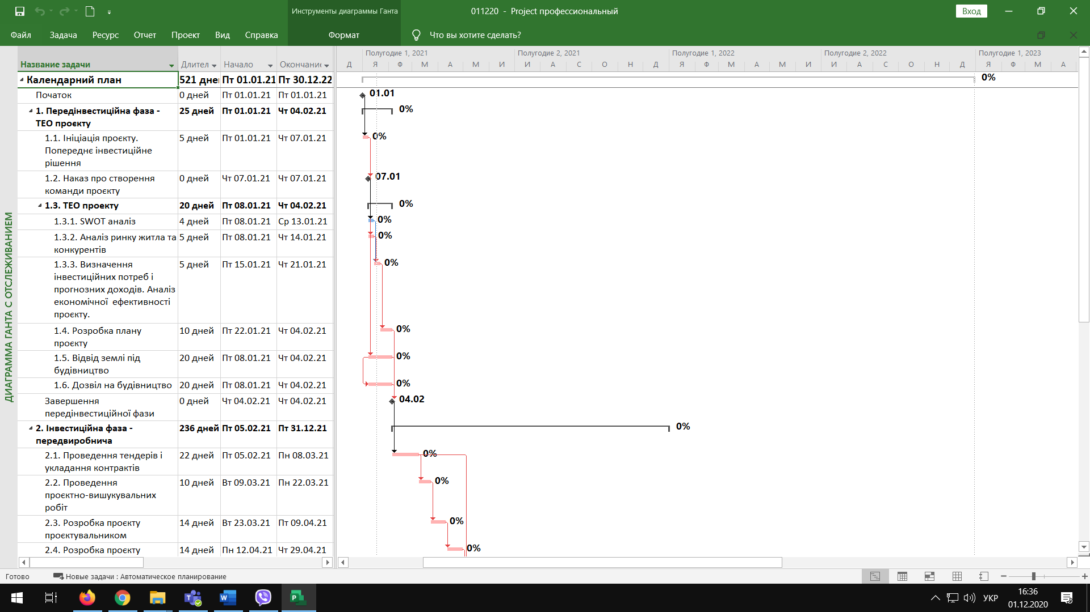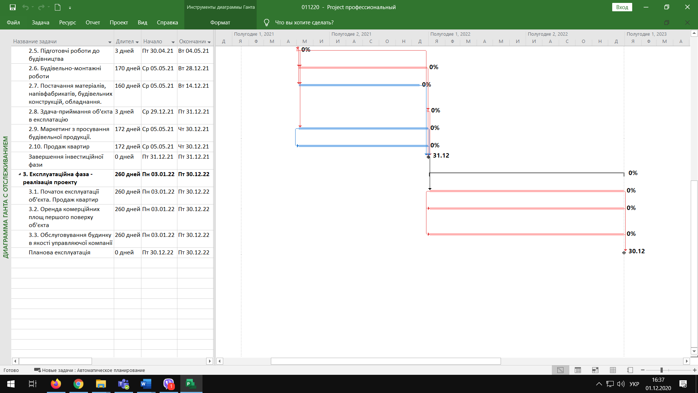

Рис. 3.7. Календарний план реалізації проєкту

Відповідно до календарного плану загальний термін виконання проєкту 2 роки (521 робочі дні). Початок 01.01.2021 р. Закінчення 30.12.2022 р. Час предінвестиційної фази склав 25 робочих днів (01.01.2021 – 04.02.2021). Інвестиційна фаза проєкту триватиме 236 робочих днів (05.02.2021 – 31.12.2021). Експлуатаційна фаза проєкту склала 260 робочих днів (05.01.2022 – 30.12.2022)

Під час побудови календарного плану згідно з послідовністю і взаємозалежністю виконання робіт застосовувались наступні методи організації робіт: послідовний і паралельний. Роботи, що межують одна з одною, і виконуються різними учасниками проєкту, заплановані паралельно для скорочення тривалості всього проєкту.

**Ризики проєкту та способи їх зниження**

Проєктні ризики - сукупність ризиків, що загрожують реалізації інвестиційного проєкту чи можуть знизити його ефективність; сукупність обставин за яких ймовірність завершення поставлених цілей проєкту зменшується або виключається; сукупність ризиків, які зумовлюють загрозу економічній ефективності проєкту, що виражається в негативному впливі різних чинників на грошові потоки.

Управління ризиками – це процеси, пов'язані з ідентифікацією, аналізом ризиків і прийняттям рішень, які включають максимізацію позитивних і мінімізацію негативних наслідків настання ризикових подій; включає в себе процеси, пов'язані з плануванням управління ризиками, їх ідентифікацією та аналізом, реагування на ризики, а також контролю та управління ризиками в рамках проєкту.

Ціль управління проєктними ризиками – підвищення ймовірності позитивних для цілей проєкту подій і зниження ймовірності несприятливих подій.

Управління ризиками є неперервним процесом, який відбувається на всіх етапах життєвого циклу проєкту.

В таблиці 3.15 представлені різні види ризику проєкту і способи зменшення негативних наслідків від їх виникнення.

Таблиця 3.15

Види ризику та заходи щодо зменшення негативних наслідків ризику

|  |  |  |  |
| --- | --- | --- | --- |
| Ризики | Опис | Ймовірність | Заходи |
| Ризик затримки отримання дозвільних документів і майнових прав | Полягає у затримках надання дозволів, документів відповідними державними службами | Середня | Завчасно визначити склад необхідних документів та завчасно надати їх у відповідні інстанції |
| Будівельний ризик | Виявляється в затримці будівельних робіт з різних причин | Висока | Ретельний контроль плану виконання будівельних робіт, закупівель і постачань |
| Ризик невиконання плану продажів | Фактичний рівень продажів може бути нижчим за план | Середня | Активна маркетингова політика з самого початку проєкту |
| Ризик значного підвищення цін на будівельні матеріали, послуги | Можливі інфляційні процеси, що призведуть до зростання строку окупності проєкту | Середня | Під час проведення тендерів з постачальниками зазначати в умовах договорів незмінність ціни під час будівництва. |
| Природні ризики | Можуть призвести до утворення суттєвих збитків | Низька | Укладання договору страхування з надійною комнанією. |
| Технологічні ризики | Аварії на будівництві і на побудованому об’єкті | Низька | Укладання договору з надійним підрядником, страхування |
| Ризик появи конкурентних об’єктів | Можливість реалізації подібних проєктів в даному районі | Середня | Моніторинг ринка, корегування маркетингових планів |

На практиці традиційно виділяють наступні методи зниження ризику:

мінімізація ризику через проведення спеціальних заходів;

прийняття ризику – формують резерви на покриття можливих втрат;

уникнення ризику – ухилення від ризикових подій, обставин чи діяльності;

передача ризику – шляхом перенесення відповідальності за ризик іншій стороні. Прикладом може слугувати договір страхування, що укладається зі страховою компанією.

**Висновки розділу**

Розроблено проєкт будівництва дев’ятиповерхового житлового будинку на 48 квартир в м. Дніпро.

Розраховано інвестиційні витрати і доходи проєкту.

Сукупні доходи поєкту – 51604 тис. грн.

Сумарні витрати – 33987 тис. грн.

Проведено аналіз економічної ефективності інвестиційного проєкту.

Оцінка результатів аналізу наступна:

1. NPV (r = 20 % річних) = 11543 тис. грн. – значення позитивне і свідчить, що дисконтовані доходи проєкту перевищують дисконтовані інвестиції на 11543 тис. грн. NPV характеризує в грошових одиницях абсолютний «запас міцності» проєкту.
2. IRR = 103,74 % більше норми дисконту (ціни інвестицій замовника) r = 20 % річних, що свідчить про ефективність проєкту. Це означає, що проєкт працює з дохідністю інвестицій у 103,74 %. Таке велике значення IRR пов’язане з тим, що інвестиційні витрати також розтягнуті у часі, як і дохідна частина. Через часткове фінансування проєкту за рахунок продажів нерухомості, що будується, доходи і витрати йдуть майже паралельно.
3. Дисконтований період окупності проєкту (DPB) складає 4 квартали і 47 робочих днів (1 рік і 47 робочих днів). Інвестор-замовник поверне вкладені в проєкт кошти через 1 рік і 47 робочих днів, що відповідає його вимогам (не більше 2 років).
4. Індекс прибутковості проєкту (PI) - 1,60. На кожну інвестовану в проєкт гривню очікується дохід 1,60 грн. Показник добрий, оскільки перевищує 1, що говорить про прибутковість проєкту.
5. Сумарний прибуток від реалізації проєкту складає 17617 тис. грн.

Сукупні доходи поєкту – 51604 тис. грн.

Сумарні витрати – 33987 тис. грн.

Прибуток проєкту: 51604 – 33987 = 17617 тис. грн.

**РОЗДІЛ 4**

**ОХОРОНА ПРАЦІ**

**4.1. Визначення небезпечних та шкідливих чинників на робочих місцях по показникам умов праці при будівництві житлового будинку**

На основі аналізу технологічного процесу при будівництві житлового будинку та аналізу об’ємно-планувального рішення приміщення були виявлені наступні фактори виробничого середовища і трудового процесу та небезпеки:

* Падіння з висоти
* Ураження електричним струмом
* Пил
* Небезпека хімічного фактору- газів (випарів шкідливих речовин).

1. Падіння з висоти можливе при недотриманні правил роботи при виконанні висотних робіт, неналежному стані устаткування та обладнання. Всі робітники мають бути забезпечені запобіжними поясами та експлуатувати їх відповідно до ДСТУ 7239:2011. Всі робітники, що пов’язані з монтажем-демонтажем риштовання та працюють на ньому мають бути забезпечені спецодягом та касками.

Роботи з влаштування покрівель дозволяється розпочинати після перевірки справності несучих та огороджувальних конструкцій даху, риштовання і ходових містків. Робітники повинні бути забезпечені спецодягом, нековзним взуттям і запобіжними поясами.

При складуванні на даху матеріалів необхідно вживати заходів проти їх зісковзування і здування вітром. По закінченні зміни всі матеріали та інструменти прибираються або надійно закріплюються. Скидати з покрівлі матеріали і інструменти забороняється, а зона можливого падіння повинна бути огороджена.

1. При будівництві даного громадського центру застосовується електродугове зварювання при улаштуванні арматурних виробів для влаштування плит перекритя, сходів та ін. Тому на робітників (зварювальника та робітників, що знаходяться поруч) негативний вплив може призвести ураження електричним струмом. Це може бути викликано неналежними умовами праці, недотриманням правил техніки безпеки та іншими чинниками.

Характер впливу електричного струму на організм людини, а відтак і наслідки ураження, залежать від цілої низки чинників, які умовно можна підрозділити на чинники електричного (сила струму, напруга, опір тіла людини, вид та частота струму) та неелектричного характеру (тривалість дії струму, шлях проходження струму через тіло людини, індивідуальні особливості людини, умови навколишнього середовища тощо).

Сила струму, що проходить через тіло людини є основним чинником, який обумовлює наслідки ураження. Різні за величиною струми справляють і різний вплив на організм людини. Розрізняють три основні порогові значення сили струму:

* + пороговий відчутний струм - найменше значення електричного струму, що викликає при проходженні через організм людини відчутні подразнення;
  + пороговий невідпускаючий струм - найменше значення електричного струму, яке викликає судомні скорочення м'язів руки, в котрій затиснутий провідник, що унеможливлює самостійне звільнення людини від дії струму;
  + пороговий фібриляційний (смертельно небезпечний) струм - найменше значення електричного струму, що викликає при проходженні через тіло людини фібриляцію серця.

Струм (змінний та постійний) більше 5 А викликає миттєву зупинку серця, минаючи стан фібриляції.

Чим більший струм проходить через тіло людини, тим більшою є небезпека ураження. Однак, це твердження не є безумовним, оскільки небезпека ураження залежить також і від інших чинників, наприклад від індивідуальних особливостей людини.

Чим вище значення напруги, тим більша небезпека ураження електричним струмом. Умовно безпечною для життя людини прийнято вважати напругу, що не перевищує 42 В (в Україні така стандартна напруга становить 36 та 12 В), при якій не повинен статися пробій шкіри людини, що призводить до різкого зменшення загального опору її тіла.

Електричний опір тіла людини залежить, в основному, від стану шкіри та центральної нервової системи. Загальний електричний опір тіла людини можна представити як суму двох опорів шкіри та опору внутрішніх тканин тіла. Найбільший опір проходженню струму чинить шкіра, особливо її зовнішній ороговілий шар (епідерміс), товщина якого становить близько 0,2 мм. Опір внутрішніх тканин тіла незначний і становить 300-500 Ом.

Для розрахунків опір тіла людини умовно приймають рівним Rл = 1 кОм.

Опір тіла людини зменшується також при захворюваннях шкіри, центральної нервової та серцевосудинної систем, проявах алергічної реакції тощо. Тому нормативні акти про охорону праці передбачають обов'язкові попередній та періодичні медичні огляди працівників (кандидатів у працівники) для встановлення їх придатності щодо обслуговування діючих електроустановок за станом здоров'я.

Вид та частота струму, що проходить через тіло людини, також впливають на наслідки ураження. Постійний струм приблизно в 4-5 разів безпечніший за змінний. Це пов'язано з тим, що постійний струм у порівнянні зі змінним промислової частоти такого ж значення викликає більш слабші скорочення м'язів та менш неприємні відчуття. Його дія, в основному, теплова.

Найбільш небезпечним вважається змінний струм частотою 20-100 Гц. При частоті меншій ніж 20 або більшій за 100 Гц небезпека ураження струмом помітно зменшується. Струм частотою понад 500 кГц не може смертельно уразити людину, однак дуже часто викликає опіки.

1. Вплив пилу.

При будівництві житлового будинку на будівельному майданчику застосовується улаштування монолітних конструкцій, що супроводжується появою значної кількості пилу.

Пил — дрібні тверді частинки в повітрі, які осідають під дією власної ваги, але деякий час можуть перебувати в повітрі у зваженому стані.

Виробничий пил досить розповсюджений небезпечний та шкідливий виробничий фактор.

Для створення нормальних умов виробничої діяльності необхідно забезпечити не лише комфортні метеорологічні умови, а й необхідну чистоту повітря. Внаслідок виробничої діяльності у повітряне середовище приміщень можуть надходити різноманітні шкідливі речовини, що використовуються в технологічних процесах. Шкідливими вважаються речовини, що при контакті з організмом людини за умов порушення вимог безпеки можуть призвести до виробничої травми, професійного захворювання або розладів у стані здоров'я, що визначаються сучасними методами як у процесі праці, так і у віддалені строки життя теперішнього і наступних поколінь.

Основним шляхом надходження промислових шкідливих речовин в організм людини є дихальні шляхи. Завдяки величезній (понад 90 м2) всмоктувальній поверхні легенів утворюються сприятливі умови для потрапляння шкідливих речовин у кров.

1. Небезпека хімічного фактору- газів (випарів шкідливих речовин).

На завершальному етапі будівництвав виконується внутрішня обробка.

Вплив отруйних речовин на робочих-будівельників має місце при виробництві оздоблювальних та масляних робіт.

Токсичність- здатність хімічних речовин шкідливо впливати на організм людини.

Основним шляхом надходження промислових шкідливих речовин в організм людина є дихальні шляхи. Завдяки величезній (понад 90 м2) всмоктувальній поверхні легенів утворюються сприятливі умови для потрапляння шкідливих речовин у кров.

Шкідливі речовини, що потрапили тим, чи іншим шляхом в організм можуть викликати отруєння (гострі чи хронічні). Ступінь отруєння залежить від токсичності речовини, її кількості, часу дії, шляху проникнення, метеорологічних умов, індивідуальних особливостей організму. Гострі отруєння виникають в результаті одноразової дії великих доз шкідливих речовин (чадний газ, метан, сірководень). Хронічні отруєння розвиваються внаслідок тривалої дії на людину невеликих концентрацій шкідливих речовин (свинець, ртуть, марганець).

* 1. **Аналіз небезпечних та шкідливих чинників на робочих місцях по показникам умов праці при будівництві житлового будинку**

1. Небезпека падіння з висоти.

Будь-який будівельний процес (в тому числі житлового будинку) на завершальному епапі характеризується виконанням висотних робіт. Ці роботи небезпечні для робітників у зв’язку з можливістю відсутності захисних огорож, їх неналежному стані, неналежному стані риштовання, а також при недотриманні працінвиками заходів з техніки безпеки.

Падіння з висоти майже завжди призводить до серйозних травм. В залежності від висоти падіння – від струсу мозку та незначного забиття до сильних переломів та в крайньому випадку летального наслідку.

1. Небезпека ураження електричним струмом.

Тривалість дії струму на організм людини істотно впливає на наслідки ураження: чим більший час проходження струму, тим швидше виснажуються захисні сили організму, при цьому опір тіла людини різко знижується і важкість наслідків зростає.

Шлях проходження струму через тіло людини є важливим чинником. Небезпека ураження особливо велика тоді, коли на шляху струму знаходяться життєво важливі органи - серце, легені, головний мозок. Існує багато можливих шляхів проходження струму через тіло людини (петель струму), найбільш поширені серед них наведені нижче.

Електротравма - це травма, яка спричинена дією електричного струму чи електричної дуги. За наслідками електротравми умовно підрозділяють на два види: місцеві електротравми, коли виникає місцеве ушкодження організму, та загальні електротравми (електричні удари), коли уражається весь організм внаслідок порушення нормальної діяльності життєво важливих органів і систем.

Характерними місцевими електричними травмами є електричні опіки, електричні знаки, металізація шкіри, механічні ушкодження та електроофтальмія.

Електричний опік - найбільш поширена місцева електротравма, яка , в основному, спостерігається у працівників, що обслуговують діючі електроустановки.

Електричні знаки (електричні позначки) являють собою плями сірого чи блідо-жовтого кольору у вигляді мозоля на поверхні шкіри в місці її контакту із струмопровідними частинами.

Металізація шкіри - це проникнення у верхні шари шкіри найдрібніших часточок металу, що розплавляється внаслідок дії електричної дуги. Такого ушкодження, зазвичай, зазнають відкриті частини тіла - руки та лице. Ушкоджена ділянка шкіри стає твердою та шорсткою, однак за відносно короткий час вона знову набуває попереднього вигляду та еластичності.

Механічні ушкодження - це ушкодження, які виникають внаслідок судомних скорочень м'язів під дією електричного струму, що проходить через тіло людини. Механічні ушкодження проявляються у вигляді розривів шкіри, кровоносних судин, нервових тканин, а також вивихів суглобів і навіть переломів кісток.

Електроофтальмія - це ураження очей внаслідок дії ультрафіолетових випромінювань електричної дуги.

Найбільш небезпечним видом електротравм є електричний удар, який у більшості випадків (близько 80%, включаючи й змішані травми) призводить до смерті потерпілого.

Електричний удар - це збудження живих тканин організму електричним струмом, що супроводжується судомним скороченням м'язів. Залежно від наслідків ураження електричні удари можна умовно підрозділити на чотири ступеня:

- судомні скорочення м'язів без втрати свідомості;

- судомні скорочення м'язів з втратою свідомості, але зі збереженням дихання та роботи серця;

- втрата свідомості та порушення серцевої діяльності чи дихання (або одного і другого разом);

- клінічна смерть.

Клінічна смерть - це перехідний період від життя до смерті, що настає з моменту зупинки серцевої діяльності та легенів і триває 6-8 хвилин, доки не загинули клітини головного мозку. Після цього настає біологічна смерть, внаслідок якої припиняються біологічні процеси у клітинах і тканинах організму і відбувається розпадання білкових структур.

Причинами летальних наслідків від дії електричного струму можуть бути: зупинка серця чи його фібриляція (хаотичне скорочення волокон серцевого м'яза); припинення дихання внаслідок судомного скорочення м'язів грудної клітки, що беруть участь у процесі дихання; електричний шок .Можлива також одночасна дія двох або навіть усіх трьох вищеназваних причин. Слід зазначити, що шоковий стан може тривати від кількох десятків хвилин до діб. При тривалому шоковому стані, зазвичай, настає смерть.

1. Вплив пилу на організм людини.

Пил може здійснювати на людину фіброгенну дію, при якій в легенях відбувається розростання сполучних тканин, що порушує нормальну будову та функцію органу.

Уражаюча дія пилу в основному визначається дисперсністю (розміром частинок пилу), їх формою та твердістю, волокнистістю, питомою поверхнею.

Шкідливість виробничого пилу обумовлена його здатністю викликати професійні захворювання легень, в першу чергу пневмоконіози.

Суттєве значення мають індивідуальні особливості людини. З огляду на це для робітників, які працюють у шкідливих умовах проводяться обов'язкові попередні та періодичні медичні огляди.

1. Небезпека хімічного фактору- газів (випарів шкідливих речовин).

Шкідливі речовини, що потрапили в організм людини спричинюють порушення здоров’я лише в тому випадку, коли їхня кількість в повітрі перевищує граничну для поживної речовини величину. Під гранично допустимою концентрацією (ГДК) шкідливих речовин в повітрі робочої зони розуміють таку концентрацію, яка при щоденній (крім вихідних днів) роботі протягом 8 годин, чи іншої тривалості (але не більше на годин на тиждень) за час всього трудового стажу не може викликати професійних захворювань або розладів у стані здоров’я, що визначаються сучасними методами як процесі праці, так і у віддалені строки життя теперішнього і наступних поколінь.

За величиною ГДК в повітрі робочої зони шкідливі речовини поділяються на чотири класи небезпеки:

- 1-й – речовини надзвичайно небезпечні, ГРК менше 0,1 мг/м3 (свинець, ртуть, озон);

-2-й – речовини високонебезпечні, ГДК 0,1...1,0 мг/м3 (кислоти сірчана та солена, хлор, фенол, їдкі луги);

-3-й– речовини помірно небезпечні, ГДК 1,1...10,0 мг/м3 (вінілацетат, толуол, ксилол, спирт метиловий);

-4-й – речовини мало небезпечні, ГДК більше 10,0 мг/м3 (аміак, бензин, ацетон, гас).

За характером впливу на організм людини вони поділяються на: загальнотоксичної дії, канцерогенної дії, мутагенної дії, впливаючі на репродуктивність.

Шкідливі речовини, що потрапили тим, чи іншим шляхом в організм можуть викликати отруєння (гострі чи хронічні). Ступінь отруєння залежить від токсичності речовини, її кількості, часу дії, шляху проникнення, метеорологічних умов, індивідуальних особливостей організму. Гострі отруєння виникають в результаті одноразової дії великих доз шкідливих речовин (чадний газ, метан, сірководень). Хронічні отруєння розвиваються внаслідок тривалої дії на людину невеликих концентрацій шкідливих речовин (свинець, ртуть, марганець).

Ступінь несприятливого впливу шкідливих речовин, що присутні в повітрі зони визначається також низкою інших чинників. Наприклад, підвищена температура і вологість підсилюють дію шкідливих речовин.

* 1. **Заходи з охорони праці щодо створення безпечних та сприятливих умов на робочих місцях при будівництві житлового будинку**

1. Падіння з висоти

Забороняється: працювати несправним інструментом; проводити ремонт, чищення і змащення механізмів до повної їх зупинки; знімати огорожі з рухомих частин верстатів і механізмів.

В процесі монтажних робіт на даху повинні суворо дотримуватися такі правила безпеки: - при роботі на схилах із значним ухилом, якщо відсутні огороджувальні парапети або решітки, необхідно користуватися запобіжними поясами з міцною мотузкою-тросом товщиною не менше 15 мм (краще капроновою), прив'язуючи її до стійкої конструкції будівлі; - при роботі на звісах покрівлі слід застосовувати переносне запобіжне огородження. Прив'язування робітників у цьому випадку обов'язково, незалежно від величини ухилу даху; - для зменшення ковзання ніг по покрівлі під час роботи покрівельники повинні надягати гумове взуття; - при роботі на даху не допускається скидання вниз матеріалів або відходів, а також інструментів; необхідно вживати заходів проти їх падіння (у тому числі від впливу вітру);

- не допускається зберігання і складання на даху матеріалів в кількості, більшій, ніж це потрібно для роботи покрівельника на даній ділянці. Під час перерв у роботі інструмент і матеріали повинні бути закріплені або прибрані з даху. Елементи і деталі металевих покрівель слід подавати на робочі місця в заготовленому виді. Заготівля їх безпосередньо на даху не допускається; - по всьому периметру тієї частини будівлі, на якій проводиться покриття або ремонт покрівлі, у разі відсутності зовнішніх риштувань повинно бути зроблено огорожу на ширину не менше 3 м від стіни.

Загалом необхідно дотримуватись правил безпеки та слідкувати за належним станом робочого устаткування, огорож та ін.

1. Ураження електричним струмом.

Технічні засоби і заходи з електробезпеки реалізуються в конструкції електроустановок при їх розробці, виготовленні і монтажі відповідно до чинних нормативів.

Основні технічні засоби і заходи забезпечення електробезпеки при нормальному режимі роботи електроустановок включають: ізоляцію струмовідних частин; недоступність струмовідних частин; застосування блокування обладнання; засоби орієнтації в електроустановках; виконання електроустановок, ізольованих від землі; захисне розділення електричних мереж; компенсацію ємнісних струмів замикання на землю; вирівнювання потенціалів.

Ізоляція струмовідних частин забезпечує технічну працездатність електроустановок, зменшує вірогідність потраплянь людини під напругу, замикань на землю і на корпус електроустановок, зменшує струм через людину при доторканні до неізольованих струмовідвідних частин в електроустановках, що живляться від ізольованої від землі мережі за умови відсутності фаз із пошкодженою ізоляцією. Розрізняють ізоляцію:

- робочу — забезпечує нормальну роботу електроустановок і захист від ураження електричним струмом;

- додаткову — забезпечує захист від ураження електричним струмом на випадок пошкодження робочої ізоляції;

- подвійну — складається з робочої і додаткової;

- підсилену — поліпшена робоча ізоляція, яка забезпечує такий рівень захисту, як і подвійна.

1. Пил.

Загальні заходи та засоби попередження забруднення повітряного середовища на виробництві та захисту працюючих включають;

- вилучення шкідливих речовин з технологічних процесів, заміна шкідливих речовин менш шкідливими, метиловий сприт – іншими спиртами, органічні розчинники для знежирювання – миючими розчинниками на основі води;

- удосконалення технологічних процесів та устаткування (застосовування замкнутих технологічних циклів, неперервних технологічних процесів, мокрих способів переробки пиломатеріалів);

- автоматизація: дистанційне управління технологічними процесами та обладнанням, що включає безпосередній контакт працюючих з шкідливими речовинами;

- попередні та періодичні медичні огляди робітників, які працюють у шкідливих умовах, профілактичне харчування, дотримання правил особистої гігієни;

- контроль за вмістом шкідливих речовин у повітрі робочої зони;

- використання засобів індивідуального захисту.

1. Небезпека хімічного фактору- газів(випарів шкідливих речовин).

До заходів безпеки від шкідливих випарів можна віднести заходи ті ж самі, що і з пилом.

**ВИСНОВКИ**

Дипломна робота виконана у відповідності з метою і задачами дослідження.

У першому розділі роботи розглянуто теоретичні питання щодо проведення проєктного аналізу. Розкрито поняття елементів та складу проектного аналізу.

У другому розділіпроведено маркетингові дослідження первинного і вторинного ринку житлової нерухомості Дніпра.

Проаналізовано ціни та їх динаміку у 2020 році на житлову нерухомість Дніпра за територіальною ознакою та категорією житла.

Ціни на квартири в Дніпрі в 2020 році в порівнянні з жовтнем 2019 року зросли на 5-10 %.

Восени 2020 року триває тенденція збереження, а за деякими позиціями в сегменті «економ» і зростання вартості як первинної, так і вторинної нерухомості. Попит в порівнянні з 2019 роком зріс на 15 %.

На вторинному ринку цікавістю користуються одно-, двокімнатні квартири до $ 40 тис. в спальних районах на середніх поверхах. При цьому ціни за останні два роки зросли на $ 1-3 тис.

Згідно зі статистикою 55 % покупців віддають перевагу житлу в новобудовах, а 45 % - ринок вторинного житла.

На теперішній час середня вартість квадратного метра в новобудові на околиці міста - $ 550-600, в центрі - $ 900-1100.

Найпопулярніший запит на житло спостерігається за ціною $ 750-850 за кв. м житла без ремонту і $ 1,5 тис. за кв. м - квартири з оздобленням. Попит на будинки, що будуються зростає. Навіть утворився дефіцит в деяких районах і житлових комплексах у сегменті середнього класу.

Вказані тренди попередньо свідчать про перспективність реалізації інвестиційного проєкту будівництва житлового будинку.

Проведено аналіз сильних і слабких сторін, можливостей і загроз проєкта. Розроблена таблиця SWOT-аналізу.

Дана оцінка конкурентоспроможності проєкту. Проведено розрахунок узагальненого критерію конкурентоспроможності. Аналіз та оцінка конкурентів-забудовників свідчить, що проєкт займає середні позиції і може конкурувати з іншими учасниками ринку. Для успішності проєкту потрібно активно проводити рекламну маркетингову політику.

Розроблено статут проєкту. Наведено інформацію про інвестиційний проєкт, що розробляється, його архітектурні й конструктивні особливості, техніко-економічні показники.

Визначено ключові фактори успіху проєкту та розкрита його маркетингова стратегія.

У третьому розділі роботи проведено обґрунтування і планування інвестиційно-будівельного проєкту.

Розраховані інвестиційні витрати проєкту. Проведено локальні кошторисні розрахунки:

* №1 на загальнобудівельні роботи;
* № 2 на внутрішні санітарно-технічні роботи;
* № 3 на внутрішні електромонтажні роботи і слабкострумові мережі;
* № 4 на придбання і монтаж виробничого устаткування.

Розраховано об'єктний кошторис та договірна ціна.

Сумарні витрати проєкта – 33987 тис. грн.

Розраховані доходи проєкту. Вони формуються з трьох джерел:

1. Кошти від реалізації квартир – головне джерело – 50274 тис. грн..
2. Кошти від здачі в оренду комерційних площ першого поверху будинку – 1214 тис. грн. на рік
3. Кошті від обслуговування будинку в якості управляючої компанії - 465 тис грн. (прибуток – 119,9 тис.грн.)

Сукупні доходи проєкту – 51604 тис. грн.

Проведено аналіз і надана оцінка економічної ефективності проєкту.

Оцінка результатів аналізу наступна:

1. NPV (r = 20 % річних) = 11543 тис. грн. – значення позитивне і свідчить, що дисконтовані доходи проєкту перевищують дисконтовані інвестиції на 11543 тис. грн. NPV характеризує в грошових одиницях абсолютний «запас міцності» проєкту.
2. IRR = 103,74 % більше норми дисконту (ціни інвестицій замовника) r = 20 % річних, що свідчить про ефективність проєкту. Це означає, що проєкт працює з дохідністю інвестицій у 103,74 %. Таке велике значення IRR пов’язане з тим, що інвестиційні витрати також розтягнуті у часі, як і дохідна частина. Через часткове фінансування проєкту за рахунок продажів нерухомості, що будується, доходи і витрати йдуть майже паралельно.
3. Дисконтований період окупності проєкту (DPB) складає 4 квартали і 47 робочих днів (1 рік і 47 робочих днів). Інвестор-замовник поверне вкладені в проєкт кошти через 1 рік і 47 робочих днів, що відповідає його вимогам (не більше 2 років).
4. Індекс прибутковості проєкту (PI) - 1,60. На кожну інвестовану в проєкт гривню очікується дохід 1,60 грн. Показник добрий, оскільки перевищує 1, що говорить про прибутковість проєкту.
5. Сумарний прибуток від реалізації проєкту складає 17617 тис. грн.

Сукупні доходи поєкту – 51604 тис. грн.

Сумарні витрати – 33987 тис. грн.

Прибуток проєкту: 51604 – 33987 = 17617 тис. грн.

В роботі розроблені наступні етапи планування проєкту:

• структуризація проєкту (ієрархічна структура робіт – WBS, організаційна структура проєкту – OBS, матриця відповідальності – RАМ;

• календарний план реалізації проєкту (діаграма Ганта);

• дослідження ризиків проєкту тазаходів їх зниження.

**Результат проєкту:** отримання прибутку від реалізації інвестиційно-будівельного проєкту, створення постійного доходу від оренди комерційних площ будинку та його обслуговування.

**Практична цінність проєкту:** збільшення нового житлового фонду в м. Дніпро, задоволення попиту населення в житловій нерухомості.

У розділі 4 розглянуті питання охорони праці.

Таким чином, виконані всі поставлені задачі дипломної роботи.

**СПИСОК ВИКОРИСТАНИХ ДЖЕРЕЛ**

1. Закону України „Про інвестиційну діяльність” вiд 08.06.2017  № 2095-VIII.
2. Закону України “Про інноваційну діяльність” вiд 16.10.2012  № 5460-VI.
3. Закону України “Про охорону праці» вiд 19.12.2017  № 2249-VIII.
4. Бардиш Г.О. Проектний аналіз: Підручник. – 2-ге вид., стер. – К.: Знання, 2006. – 415 с.
5. Батлук В.А., Гогіташвілі Г.Г. Охорона праці в будівельній галузі: Навч. Посібник. – К: Знання, 2006. – 550 с.
6. Безпека праці в промисловості. / К.Н. Ткачук, П.Я. Галушко, Р. В. Сабарно та інші.- Київ: Техніка, 1996.- 231с.
7. Бойчик І.М. Економіка підприємства: навч.посіб.- вид.2-ге, доп. і перероб.-К.: Атака, 2006.
8. Быкова А. Организационные структуры управления/ А. Быкова. – М.: ОЛМА ПРЕСС Инвест: Институт экономических стратегий, 2003. – 160 с.
9. Волков И.М., Грачев М.В. Проектный анализ: Учебник для вузов. – М.: Банки и биржи, ЮНИТИ, 1998. – 423 с.
10. Должанський І.З., Загорна Т.О., УдалихО.О**.,** Герасименко І.М., Ращупкіна В.М. Управління потенціалом підприємства: Навчальний посібник. - Київ: «Центр навчальної літератури», -2006. - 362 с.
11. Економічний аналіз: навч. Посіб. За ред.. проф.. Ф.Ф. Бутинця. – Житомир: ПП «Рута», 2003.
12. Економіка підприємства. За ред С.Ф. Покропивного – К.:КНЕУ, 2006.
13. Економічний аналіз: Навч. посібник./ М.А. Болюча, В.З. Бучевський, М.Л. Горбуток; за ред.. акад.. НАНУ , проф. М.Г. Чумаченька. – К.: КНЕУ, 2001. – 540 с.
14. Ильин Н.И., Лукшанова И.Г., Мешчин А.Г. и др. Управление проектами. – СПб.: Два-Три, 1996. – 610 с.
15. Інженерні рішення з охорони праці при розробці дипломних проектів інженерно-будівельних спеціальностей. Навч. Посібник: За ред. В. В. Сафонова. К, 2000. – 345 с.
16. Казакова Н.А. Экономический анализ в оценке бизнеса и управлении инвестиционной привлекательностью компании - М.: Финансы и статистика, 2009. – 240 с.
17. Кобиляцький Л.С. Управління проектами: Навч. посіб. / МАУП. – К.:МАУП, 2002. – 198 с.
18. Кожушко Л. Ф., Кропивко С. М. Управління проектами: Навч. посібник. – Рівне: НУВГГП, 2008. - 432 с
19. Котлер Ф. Основы маркетинга – М.: Прогресс, 1990.
20. Краснокутська Н.С. Потенціал підприємства: формування та оцінка: Навчальний посібник. - Київ: «Центр навчальної літератури», 2005. - 352с.
21. Кукоба В. П. Організаційне проектування підприємства : навч. посібник / В. П. Кукоба. – К. : КНЕУ, 2014. – 420 с.
22. Кулішов В.В. Економіка підприємства: теорія і практика: Навчальний посібник. - Львів: «Магнолія плюс», 2006. - 208с.
23. Мазур И.И., Шапиро В.Д., Ольдерогге Н.Г. Управление проектами. – М.: Экономика, 2001. – 301 с.
24. Менеджмент в організації Под ред Виноградська А.М., Виноградський М.Л., Шканова О.М. Підручник - К.: Кондор, 2002.
25. Мередит Дж., Мантел С. Управление проектами. 8-е изд. – СПб.: Питер, 2014. – 640 с.
26. М. Мескон, М. Альберт, Ф. Хедоури Основы менеджмента – М.:Дело, 1997.
27. Методичні вказівки до вивчення програмного матеріалу з дисципліни «Управління проектами» для студентів економічних спеціальностей денної і заочної форм навчання (7.050107 «Економіка підприємства») / Укладачі: Кірнос В.М., Залунін В.Ф., Кравчуновська Т.С., Павлов Ф.І. – Дніпропетровськ: ПДАБтаА, 2007. – 54 с.
28. Методичні вказівки до виконання контрольної роботи з дисципліни «Обґрунтування прийняття ефективних рішень в будівництві та цивільній інженерії» для студентів ступеня магістра спеціальності 192 «Будівництво та цивільна інженерія» денної форми навчання/ Укладачі: Кравчуновська Т. С., Дадіверіна Л. М., Павлов Ф. І., Данилова Т. В., Михайлова І. О. – Дніпро: ПДАБА, 2019. – 30 c.
29. Методичні вказівки до вивчення програмного матеріалу з дисципліни «Основи управління проектами» для студентів напряму підготовки 6.060101 «Будівництво» спеціалізації «Охорона праці» денної форми навчання / Укладач: Кравчуновська Т.С. – Дніпропетровськ: ДВНЗ ПДАБА, 2013. – 48 с.
30. Методичні вказівки до виконання самостійної роботи з дисципліни «Основи управління проектами» для студентів ступеня магістра спеціальності 192 «Будівництво та цивільна інженерія» денної та заочної форм навчання / Укладач: Павлов Ф.І. – Дніпро: ПДАБА, 2017. – 10 с.
31. Мир управления проектами / Под ред. Х. Решке, Х. Шелле. Пер. с английского. – М.: Аланс, 1993. – 304 с.
32. Руководство к Своду знаний по управлению проектами (Руководство PMBOK®) Третье издание, 2004, Project Management Institute, Four Campus Boulevard, Newtown Square, PA 19073-3299 USA / США.
33. Савицька Г.В. Економічний аналіз діяльності підприємства: навч. посіб.- 2-ге вид., випр. і доп. – К.: Знання, 2005.
34. Савруков Н.Т., Закиров Ш.М. Организация производства. Учебник - С-П: 2002.
35. В. П. Савчук. Оценка эффективности инвестиционных проектов. Эл. вариант, http://www.management.com.ua/.
36. В. П. Савчук. Финансовый анализ деятельности предприятия (международные подходы). Эл. вариант, <http://www.management.com.ua/>.
37. Савчук В.П., С.И. Прилипко, Е.Г. Величко А. Анализ и разработка инвестиционных проектов - Учебное пособие. – Киев: Абсолют – В, Эльга, 2000. – 304 с.
38. Тарасюк Г.М. Управління проектами: Навчальний посібник для студентів вищих навчальних закладів. – К.: Каравела, 2004. – 344 с.
39. Тарасюк Г.М. Управління проектами: Навч. посібник. - 3-е вид. Київ: Каравела,2009. – 320 с.
40. Тян Р.Б., Ткаченко В.А. Планирование и контроль деятельности предприятия: Учебник. - – Дн-ск.: Наука и образование, 2003.– 300 с.
41. Тян Р.Б., Холод Б.И., Ткаченко В.А. Управление проектами. – Дн-ск.: Наука и знание, 2002.– 224 с.
42. Управление инновационными проектами: Учеб. пособие / под ред. проф. В.Л. Попова. - Москва: ИНФРА-М, 2011. - 336 с.
43. Управление проектами / И.И. Мазур, В.Д. Шапиро и др. Справочное пособие. – М.: Высшая школа, 2001. – 875 с.
44. Управління проектами: навч. посіб. / уклад. Ю.І. Гайда. - Тернопіль: ТАНГ, 2005. - 316с.
45. Управління проектами: Тлумачний англо-російський словник-довідник / За ред. В.Д. Шапіро. – М.: Вища школа. – 2000. – 379 с.
46. Управління проектами: навчальний посібник до вивчення дисципліни для магістрів галузі знань 07 «Управління та адміністрування» спеціальності 073 «Менеджмент» спеціалізації: «Менеджмент і бізнес-адміністрування», «Менеджмент міжнародних проектів», «Менеджмент інновацій», «Логістика»/ Уклад.: Л. Є. Довгань, Г. А. Мохонько, І. П. Малик. – К.: КПІ ім. Ігоря Сікорського, 2017. – 420 с.
47. Управление строительными инвестиционными проектами: Учеб. пособие / под ред. В.М. Васильева, Ю.П. Панибратова. - Москва-С.- П., 1997. - 295с.
48. Чернявський А. Д. Організаційне проектування: навч. посібн. / А. Д. Чернявський. – К.: МАУП, 2005. – 160 с.
49. Шапиро В.Д. і ін. Керування проектами. Підручник для вузів – Спб; «Дватри», 1996.
50. Шваб Л.І. Економіка підприємства: Навчальний посібник. - Київ: «Каравела», 2006. - 584с.
51. Финансы предприятий Под ред Н.В. Колчиной – М.: Юнити, 2002.
52. 7 нот менеджмента. Настольная книга руководителя / под ред. В.В. Кондратьева. – 7-е изд. перераб. и доп. – М.: Єксмо, 2008. – 976 с.
53. http://zakon.rada.gov.ua
54. http://www.marketing.vc
55. http://pro-consulting.com.ua/analiz/gmk/metizy/
56. <http://www.ua-region.info>
57. https://olimp.net.ua/interactivnaya-karta-dnepropetrovkoy-oblasti/gorod-dnepr
58. <http://masterplans.ru/!Library/plan_clubnii_dom/60/>
59. <https://lun.ua/ru/>
60. <https://domik.ua/novosti/obzor-zhilya-v-dnepre-chto-predlagaet-rynok-osenyu-2020-goda-n260596.html>
61. <https://finswin.com/projects/instrumenty/wbs.html>
62. http://www.ukrkniga.org.ua.